目录
第一章 编制依据 3
第1节 设计图纸 3
第2节 参照图纸及产品设计说明书 3
第3节 规程、规范、标准及图集 3
1、 电气工程 3
2、 消防、给排水工程 4
3、 通风空调工程 5
4、 气体灭火系统 6
第二章 工程概况 6
第三章 暖通工程 7
第1节 暖卫工程 7
第2节 通风空调及防排烟系统 39
第四章 电气工程 52
第1节 系统概况 52
第2节 电气专业施工做法 61

编制依据

设计图纸

参照图纸及产品设计说明书
1.2.1甲方提供的建筑平面图
1.2.2某某公司产品设计说明书
1.2.3甲方提供的设计要求资料
1.2.4有关专业提供的设计资料

规程、规范、标准及图集

电气工程
1.3.1.1《常用低压配电设备安装》 90D367
1.3.1.2《电气竖井设备安装》 90SD180
1.3.1.3《接地装置安装》 86D563
1.3.1.4《电缆桥架安装》 86SD169
1.3.1.5《建筑物防雷设施安装》 99D562
1.3.1.6《等电位连接安装》 02D501－2
1.3.1.7华北标办《建筑电气通用图集》 92DQ1～13
1.3.1.8《建筑电气工程施工质量验收规范 》 GB50303-2002
1.3.1.9《建筑工程施工质量验收统一标准 》 GB50300-2001
1.3.1.10《建筑安装分项工程施工工艺规程》(第四册) DBJ01-26-96
1.3.1.11《建筑工程资料管理规程》 DBJ01-51-2003
1.3.1.12《民用建筑电气设计规范》 JGJ/T-16-92
1.3.1.13《高层民用建筑设计防火规范》 GB50045-2001
1.3.1.14《火灾自动报警系统设计规范》 GB50116－98
1.3.1.15《建筑与建筑群综合布线系统工程设计规范》DB/T50311－2000
1.3.1.16《有线电视系统工程技术规范》 GB50200-94
1.3.1.17《民用闭路监视电视系统工程技术规范》 GB50198-94
1.3.1.18国家其他的有关设计规范

消防、给排水工程
1.3.2.1《建筑给水排水及采暖工程施工质量验收规范 》 GB50242-2002
1.3.2.2《工业金属管道工程施工及验收规范》 GBJ50235-97
1.3.2.3《全国通用给排水标准图集》 S1、S2、S3
1.3.2.4《自动喷水灭火系统施工及验收规范》 GB50261－96
1.3.2.5《建筑设备施工安装通用图集》 〔卫生工程〕 91SB2
1.3.2.6《建筑设备施工安装通用图集》 〔 给水工程〕 91SB3
1.3.2.7《建筑设备施工安装通用图集》 〔排水工程〕 91SB4
1.3.2.8《建筑设备施工安装通用图集》 〔2002版〕 91SB－X1
1.3.2.9《建筑安装分项工程施工工艺规程》(第三册) DBJ01-26-96
1.3.2.10《建筑安装工程资料管理规程》 DBJ01-51-2003
1.3.2.11《建筑灭火器配置设计规范》
1.3.2.12《给水排水构筑物施工及验收规范》 GBJ141－90
1.3.2.13《建筑给水排水及采暖工程施工质量验收规范》 GB50242－2002

通风空调工程
1.3.3.1《采暖通风与空气调节设计规范》 GBJ19－87
1.3.3.2《高层民用建筑设计防火规范》 GB50045－95
1.3.3.3《民用建筑采暖通风设计技术措施》
1.3.3.4《建筑设备安装工程通用图集》（通风工程） 91SB6
1.3.3.5《建筑安装工程资料管理规程》 DBJ01-51-2003
1.3.3.6《建筑设备施工安装通用图集》〔2002版〕 91SB－X1
1.3.3.7《建筑给水排水及采暖工程施工质量验收规范》 GB50242－2002
1.3.3.8《建筑安装分项工程施工工艺规程》 DBJ01-26-96
1.3.3.9《通风与空调工程施工及验收规范》 GB50243－97
1.3.3.10《压缩机、风机、泵安装工程施工及验收规范》GB50275－98

气体灭火系统
1.3.4.1《七氟丙烷（HFC－227ea）洁净气体灭火系统设计规范》DBJ15－23－1999
1.3.4.2《气体灭火系统施工及验收规范》 GBJ50263－97

工程概况
本建筑物是一座广播、电视、办公等功能一体的综合楼，总建筑面积30500m²，顶标高63m，地下室为设备用房。本工程暖卫工程包括生活给水系统、生活排水系统、雨水排水系统、消火栓给水系统、自动喷淋系统、雨淋灭火系统、设置手提式灭火器、气体灭火系统；通风空调工程包括空调水系统、空调空气处理系统、通风及防排烟系统；电气工程包括动力系统、照明系统、闭路电视系统、有线电视系统、火灾报警系统及联动控制系统、防雷接地、综合布线系统、弱电竖井配电间。
我公司根据业主的要求、招标文件以及设计图纸、说明等编制了“昌平区广播电视综合楼工程施工组织设计”。概述了工程项目的专业性特点、施工前的准备工作、施工进度计划、主要项目施工做法及要求、工程质量、安全保证措施，及对业主应尽的义务等。

暖通工程

暖卫工程
5.15.1.1 生活给水系统：
a 系统概况：
1.水源：本工程水源为城市自来水，水压为0.2MPa。由市政道路上引两条DN200的给水管在室外成环，供室外消防用水及生活用水。
2.竖向分区：建筑物生活用水由地下室水泵房内的变频恒压供水设备供给。为满足各用水点水压不超过0.35MPa，12层及12层以下支管前加减压阀。
3.系统：地下室泵房内设有生活水池一座，由室外两条DN150的给水引入管供水。变频恒压供水设备由三台大泵、一台小泵及Ф800mm气压罐组成。作为生活饮用水的过滤措施。在水箱（池）设自洁式消毒器作为消毒措施。
4.水的计量：本工程由市政自来水管接入的给水引入管上设总水表，各卫生间设水表。
b 工艺流程：
安装准备 现场加工 干管安装 立管安装 支管安装 管道试压
管道冲洗 管道防腐和保温 系统调试

c 施工做法及要求：
本工程生活水给水管道采用钢塑管，丝扣或法兰连接；进户管采用PPR管，热熔连接。
1.钢塑管，因为它以冷轧钢带和热塑性塑料为原料，经氩弧焊成型的多孔薄壁钢管为增强体，外层和内层双面复合热塑性塑料的一种新型复合压力管材。由于钢板网管增强体背保覆在热塑性塑料中，因此这种复合管材既克服了钢管和塑料管的缺点，又具有钢管和塑料管的优点。
1) 从入口处开始安装，并加好盲板以备试压，将预制好的管道按编号排列，清扫管膛，缠麻抹铅油，依次上紧，丝扣外露两至三扣。找直找正，核对甩口。
2) 按管径尺寸分别套制丝扣，管径15-32mm套两次，40-50mm套三次，70mm以上套3-4次。
套丝螺纹扣数如下：
管 径 | DN15 | DN20 | DN25 | DN32 | DN40 | DN50 | DN70 | DN80 | DN100
扣 数 | 8 | 9 | 9 | 9 | 10 | 11 | 12 | 13 | 14

3)配装管件时应将所需管件带入管丝扣，试试松紧度(一般用手带入3扣为宜)，在丝扣处涂铅油，缠麻后带入管件，然后用管钳将管件拧紧，使丝扣外露2-3扣。
2. 进户PP-R管熔接时应按下列步骤进行：
⑴（1）热熔工具接通电源，到达工作指示灯后方能开始操作；
（2）切割管材，必须使断面垂直于管轴线。管材切割一般使用专用工具，切割后的管材断面应去除毛边和毛刺；
（3）管材与管件连接端面必须清洁、干燥、无油；
（4）用卡尺和合适的笔在管端测量并绘出热熔深度，热熔深度应符合下表二：
（5）熔接弯头或三通时要按图纸设计要求，应注意其方向，在管线和管材的直线方向上，用辅助标志标出其位置；连接时，无旋转地把管件导入加热套内，插入到所标志的深度。无旋转地把管件推到加热头上，达到规定标志处。加热时间必须满足表二的规定（也可按热熔工具生产的厂家的规定）；
表一：热熔连接技术要求

公称外径（㎜） | 热熔深度（㎜） | 加热时间（ｓ） | 加工时间（ｓ） | 冷却时间（ｍｉｎ）
20 | 14 | 5 | 4 | 3
25 | 16 | 7 | 4 | 3
32 | 20 | 8 | 4 | 4
40 | 21 | 12 | 6 | 4
50 | 22.5 | 18 | 6 | 5
63 | 24 | 24 | 6 | 6

（6）直线均匀地插到所标深度，使接头处形成均匀凸缝；
（7）在表二规定的加工时间内，刚熔接好的接头还可校正，但严禁旋转。
⑵管道安装时不得有轴向扭曲，穿墙或穿楼板时不宜强制校正。ＰＰＲ管与其它金属管道平行敷设时应有一定的保护距离，近距离不宜小于100ｍｍ，且ＰＰＲ管宜在金属管道的内侧。室内明装管道应在土建粉饰完毕后进行，安装前应配合土建正确预留孔洞和预埋套管。
⑶管道穿越楼板时应设置钢套管，且高出地面20～50ｍｍ。热水管道穿墙壁时，应配合土建设置钢套管，冷水管道穿墙时可预留孔洞，洞口尺寸较外径大50ｍｍ。如穿越的是基础墙应设置金属套管，且套管与基础墙预留孔洞上方的净空高度不应小于100ｍｍ。
⑷管道安装时必须按不同管径和要求设置管卡和吊卡，位置应准确，埋设要平整，管卡与管道接触应紧密，但不得损伤管道表面。采用金属管卡或吊架时，金属管卡与管道之间应采用塑料带或橡胶等软物隔垫。立管和横管支吊架的间距不得大于表三、四的规定。
表二 冷水管支吊架间距

公称外径Ｄｅ（㎜） | 20 | 25 | 32 | 40 | 50 | 63
横管（㎜） | 650 | 800 | 950 | 1100 | 1250 | 1400
立管（㎜） | 1000 | 1200 | 1500 | 700 | 1800 | 2000

⑸管道的试压
（1）铺设、暗装、保温的在隐蔽前，做好单项，管道安装完毕进行综合水压试验，必须按设计规定和规范要求对管道进行分系统强度和严密性试验。
（2）试压前必须排净空气，试验压力值为0.8 MPa,稳压1小时，压降不超过0.05 MPa，然后在工作压力的1.15倍状态下稳压2小时，压降不超过0.03 MPa，同时检查各连接处不渗不漏为合格。
⑹冲洗:
管道在交工使用前按规范要求进行水冲洗和消毒冲洗。如具备条件水冲洗应用自来水连续冲洗，并保证有充足的流量，冲洗至出口处水样与进口处目测同样清澈、无污浊物为止。冲洗水流不得经过所有设备。经消毒冲洗后的水质经有关部门化验后应符合相关标准要求。
⑺管道保温：
管道保温材料的材质、规格及做法待与设计及甲方协商后确定。但进行管道保温施工是应单根进行。管道的法兰、阀门处的保温考虑到单独更换拆卸，保温层在该处应留有足够的空隙，再以同样材质的保温材料填补空隙，以便更换。

5.15.1.2 生活排水系统及雨水排水系统
a 系统概况：
①本建筑采用生活污水、废水合流制，经化粪池处理后排入市政管网。
②地下泵房及消防电梯机坑的排水均由集水坑、潜水排污泵提升至室外雨水管网。
③本工程主楼的屋面雨水采用内排水系统，排至室外雨水井。本工程的群房屋面雨水采用外排水系统，排至散水上。（具体详建筑专业图纸）
b 工艺流程
安装准备 现场加工 干管安装 立管安装 支管安装 卡件固定 封口堵洞 闭水试验 通水试验
c 施工作法与要求
①本工程一层顶板下的各排水立管及连接各立管的排水横干管采用柔性接口机制排水铸铁管，接口为密封橡胶圈。
1)管材外表面应光滑，无气泡、裂纹，管壁均匀，色泽一致，直管段挠度不大与1%。管件造型规矩、光滑，无毛刺。承口应有捎度，与插口配套。
2)为便于进行灌水试验，污水立管每层均设置一个检查口，距地面1m。屋顶透气帽距屋面均为0.7米。立管隔层设置地平负载卡子，立管根部抹水泥台，雨水漏斗由土建安装，应密切配合施工。
3)水平管道相互连接应应尽可能采用45度斜三通进行连接，立管底部与主干管连接处应采用两个45度的弯头连接。
4)顶板下水平管道采用污水吊卡，吊棍采用可调式，间距不大于2m，拐弯处应适当增加。
5)管道穿墙及地面应安装套管，管径均比其穿越管大两号，做好密封；卫生间、厨房内的套管高出地面50mm。
6)灌水试验：
隐蔽的排水管道在隐蔽前必须分层做灌水试验。满水15分钟，若水面下降，再满水延续5分钟，以液面不下降为合格。施工完毕的管道必须进行严格的通水试验。
7)防腐刷油：型钢支吊架在刷漆前应清除表面的污垢等物。明装管道支吊架刷樟丹两道，银粉两道。暗装管道支吊架刷樟丹两道。
8)通球试验：系统通水试验进行后，对每根污水立管和水平干管至引出口处进行投球试验，球体不小于管径的2/3，投球后管道通畅无阻为合格。
②本工程二层及以上的各排水立管、通气管采用PVC-U芯层发泡排水管，粘结剂粘接。
1）管材外表面应光滑，无气泡、裂纹，管壁均匀，色泽一致，直管段挠度不大与1%。管件造型规矩、光滑，无毛刺。承口应有捎度，与插口配套。
2）各管段粘接时必须按粘接工艺依次进行，塑料管配管时应将管材与管件承接口试插；管端插入伸缩节处欲留间隙，夏季为5-10mm，冬季为15-20mm。
3）胶粘剂必须标有生产厂名称、生产日期和使用年限，并必须有出厂合格证和使用说明书，管件、管材、胶粘剂应由同一厂家配套供应。
4）粘接前用砂纸将粘接表面打毛，并用干布擦干净。粘接前接口表面如粘有油污、吸附物或加工残留物，必须清理干净，否则会直接影响粘接强度。如粘有油污，应用棉纱蘸丙酮等清洁剂擦净。
5）粘接剂涂刷时，用油刷蘸胶粘剂涂刷被粘接插口外侧及粘接承口内侧时，应轴向涂刷，动作迅速、涂刷均匀，涂刷的胶粘剂要适量，不得漏图或涂抹过厚，冬季施工时，应先涂承口，再涂插口。
6）承插口涂刷胶粘剂后，即找准方向将管子轻轻插入承口，对直后挤压，且净置2～3分钟，插接过程中，可稍做旋转，但不得超过1/4圈，不得插到底后进行旋转。
7）承插接口插接完毕后，应立即将接头处多余的胶粘剂用棉纱或干布粘清洁剂擦干净，并根据胶粘剂的性能和气候条件静置至接口固化为止，冬季施工时固化时间应适当延长。
8）全部粘接后，管道要直，坡度均匀，核对甩口，用专用胶带裹缠进行保护。管道坡度除图中注明外，横管管道坡度均为以下坡度： DN100 i=0.02。
9）立管外径为75mm及以上的应不大于2m，立管应用管卡箍固定在墙柱上，下面的管卡距地面1.5m。立管应用UPVC管专用管卡。卫生间立管穿越楼板时，立管周围做高出地坪10-20mm的阻水圈，严禁接合部位发生渗水现象。
10）顶板下水平管道采用污水吊卡，吊棍采用可调式，间距不大于2m，拐弯处应适当增加。
③灌水试验：
需隐蔽的排水管道在隐蔽前必须分层做灌水试验。满水15分钟，再灌满观察5分钟，以液面不下降，管道及接口无渗漏为合格。施工完毕的管道必须进行严格的通水试验。
④防腐刷油：型钢支吊架在刷漆前应清除表面的污垢等物。明装管道支吊架刷防锈漆两道，银粉两道。暗装管道支吊架刷防锈漆两道。

⑤保温：设在吊顶内排水管做防结露保温；见下表；

管径mm | 15 | 20 | 25 | 32 | 40 | 50 | 70 | 80 | 100 | 125 | 150
保温厚度mm | 20 | 20 | 20 | 20 | 20 | 25 | 25 | 25 | 25 | 25 | 25

5.15.1.3卫生器具设施
a 工程概况：
本工程所有卫生洁具均选用选用节水型产品，具体型号配合甲方定。

b 工艺流程：
安装准备 卫生洁具及配件检验 卫生洁具安装 卫生洁具配件组装 卫生洁具稳装 卫生洁具与墙边缝隙处理 卫生洁具外观检查
通水试验

c 施工做法与要求:
①卫生器具安装按91SB2图册有关部分施工，给排水管道甩口坐标标高应保证安装时准确无误，给排水配件齐全，启闭灵活，表面光洁，镀铬层保护良好，各接口处无渗漏。
②管道的甩口标高、座标、尺寸应保证安装时准确无误。在防水及装修前应及时校核。
③卫生洁具落地稳装应采用熟白灰膏与水泥混合灰。坐便器与紧固件及配件的安装必须加橡胶垫及光垫圈。洗脸盆及小便器稳装在墙面和支架要着实稳固，存水弯排水管连接处用石棉绳、油灰填实。
④给水配件要齐全，启动要灵活，表面光洁，各接口处无渗漏。
⑤坐便器固定螺栓为M6，水箱固定螺栓为M10，并用橡胶垫及平光垫压紧，凡固定卫生洁具的螺栓、螺母、垫圈均应使用镀锌件。
⑥排水栓和地漏的安装应平正、牢固，低于排水表面周边无渗漏。地漏水封高度不得小于50mm。
⑦连接卫生器具的排水管道接口应紧密不漏，其固定支架管卡等支撑位置应正确、牢固、与管道的接触应平整。
⑧支架安装必须牢固，器具与支架接触紧密，支架与器具之间不得用垫灰及垫砖的方法固定标高，各类支架均应做好防腐并刷好面漆。
⑨所有卫生洁具都应做通水试验、100％的满水试验。试验水位达到溢水口高度后，检查连接处均无渗漏为合格。

5.15.1.4消火栓给水系统
a 消火栓给水系统概况：
消防用水量：室内消火栓用水量：40L／S；火灾延续时间：2.0H；一次灭火用水量：288m³。
本工程室内消火栓系统不分区。
本工程由地下室泵房内的三台消火栓泵（两用一备）加压供水。十二层及十二层以下各层的消火栓均采用减压型消火栓。
消火栓系统管道在一层吊顶内及顶层成环，平时屋顶的18 m³消防水箱及增压稳压设备一套维持压力，消防时，直接启动消火栓箱内的起泵按钮及和稳压设备联动，启动消火栓主泵。
消火栓泵也可在消防控制室和水泵房手动控制起停。
本工程整个消火栓系统设地下式消防水泵接合器SQX150－A型2套。SQX100－A型1套。供消防车向系统补水用。
本工程室内消火栓采用如下规格：
单出口消火栓箱：内配消火栓口DN65一个，尼龙衬胶水带长25m一条，水枪Ф19一支。
b 工艺流程:
安装准备 干管安装 立管安装 消火栓及支管安装 管道试压 管道冲洗 消火栓配件 系统通水试验

c 施工做法与要求:
①本工程消火栓系统管道采用无缝钢管，焊接连接。阀门及需拆卸处采用法兰连接。
②无缝钢管焊接要求：
1）管路焊接前清理焊口，不能留有油漆等杂物。
2）焊条的强度选择要不低于母材强度。
3）焊缝用全熔透式，插入部分不能超过管壁，焊缝最少要两层。环境温度低于-17℃，不可进行焊接。
4）焊接点要层式，水纹一致。当完成第一道焊道后，清理焊面焊渣后再焊第二层。管道的焊缝不得埋于墙内或不便于维修的地方。
5）管壁厚≥5mm必须铲坡口并清除氧化皮。坡口角度、钝边尺寸、对口间应符合规范要求。
6）法兰不得直接焊在弯头处，焊口距法兰不小于一个管径且≥100mm，焊缝距管道支吊架≥50mm。
③立管明装时每层楼板要预留孔洞，立管可随着结构穿入，以减少立管接口。安装前先放线,确保立管竖直。
④消火栓支管要以栓阀的坐标、标高定位甩口，核定后再稳固消火栓箱。5、消防管按0.005坡度安装，坡向泄水装置。
⑤管道支架：立管底部的支吊架要求固定，防止立管下坠；消防立管每层设置一个地平负载卡子；水平管道支架可采用以下三种方式：
1）普通吊架。 管径DN≤100，并且吊点安全可靠，不影响结构的安全性时，可采用胀栓生根；
2）加强吊架。管径DN≥125或无可靠吊点时，可采用顶板预埋铁件或预留孔洞；
3）型钢托架。管径DN≥125或无可靠吊点时，可采用型钢预埋件生根。
⑥管道试压及消火栓试验：
1）管道试压:系统试验压力为1.4MPa其压力保持2小时无明显渗漏为合格。
2）消火栓试验：室内消火栓系统安装完毕后应取屋顶层试验消火栓和首层取两处消火栓作试射试验。先检测屋顶试验消火栓的流量和压力(充实水柱)，须达到设计及规范要求。在首层选两处消火栓作试射，要满足两股充实水柱能同时到达消火栓应到达的最远点的能力。
⑦管道冲洗：消防管道安装完毕后应按有关规定进行冲洗，达到水质无污浊物清彻为合格。
⑧ 消火栓安装:
1)产品均应有消防部门的制造许可证及合格证方可使用。

2)消火栓箱如安装在轻质隔墙上时，应有加固措施。
3)消火栓阀门中心距地1.1m。
4)消火栓配件安装：应在交工前进行。消防水龙带应折好放在挂架上或卷实、盘紧放在箱内，消防水枪要竖放在箱体内侧。消防水龙带与水枪，快速接头的连接，一般用14#铅丝绑扎两道，每道不少于两圈，使用卡箍时，在里侧加一道铅丝。设有电控按纽时，应注意与电气专业配合施工。
⑨系统调试：
消防系统通水调试应达到消防部门测试规定条件。测试最不利点的消火栓的压力和流量能满足设计要求。
5.15.1.5自动喷淋系统及雨淋灭火系统
a 自动喷淋系统及雨淋灭火系统概况：
自动喷淋系统概况：
1.本建筑按中危险Ⅰ级 设计喷水强度（6升/分²米，作用面积160m²）。自动喷水灭火用水量26L/S，火灾延续时间1.0h，一次灭火用水量93.6m³。
2.本工程于各层各房间均设喷头保护。
3.本工程自动喷淋系统为一个分区，自喷水泵两台（一用一备）设于地下室水泵房内，平时管网压力由设于屋顶的消防水箱及增压稳压设备维持，消防时，喷头动作自喷水泵自动启动与增压稳压设备联动向管网供水。自喷水泵也可在消防控制室和泵房内手动控制。
4.本工程采用湿式自动喷水灭火系统。
5.采用68℃吊顶型玻璃球喷头。
6.本系统设地下式消防水泵接合器SQX150-A型2套。供消防车向系统补水用。本系统共设有四套湿式报警阀，每套承担喷头数不超过800个。每层喷水干管及每个防火分区均设有水流指示器、信号碟阀。12层及12层以下在各个横干管上设置减压孔板以保证各层入口压力约为0.4MPa。
当喷头与风口、灯具位置有矛盾时，各专业可以协商调整，但要求喷头间距满足规范要求。
雨淋灭火系统概况：
在一层电视谈话类演播室、二层电视综合节目演播室内设置雨淋灭火系统。
根据雨淋系统雨淋阀开启后其阀后连接所有开式洒水喷头同时喷水的特点，雨淋灭火用水量92.6L/S，火灾延续时间1.0h，一次灭火用水量331.8 m³。
本系统设有一套雨淋报警阀，每套承担喷头数不超过800个。
本工程雨淋系统为一个分区，雨淋水泵三台（二用一备）设于地下室水泵房内，平时管网压力由设于屋顶的消防水箱维持，消防时，雨淋阀开启自动启动雨淋水泵向管网供水。雨淋水泵也可在消防控制室和泵房内手动控制。
采用大口径喷头。喷头布置见二次设计。
因雨淋系统水量较大消防车无法满足系统补水，故不设水泵接合器。
手提式灭火器的设置：
按《建筑灭火器配置设计规范》的规定于每层设手提式磷酸铵盐干粉灭火器。每层灭火器设置位置及数量详见平面图。
b 工艺流程:
安装准备
干管安装
报警阀安装
立管安装
喷洒干支管安装
水流指示器、加压泵、稳压设备、水泵接合器、水箱安装

管道试压
管道冲洗
喷洒头支管安装
系统试压及冲洗

节流装置安装
报警阀配件喷洒头安装
系统通水调试

c 施工做法及要求：
自动喷淋管、雨淋管采用热镀锌钢管，采用沟槽式或丝扣连接。
喷淋管道、雨淋管道丝接
a喷淋管道、雨淋管道DN＜100丝扣连接。
b清扫管膛，缠麻抹铅油，依次上紧，丝扣外露两至三扣。找直找正，核对甩口。
c按管径尺寸分别套制丝扣，管径15-32mm套两次，40-50mm套三次，70mm以上套3-4次。
d配装管件时应将所需管件带入管丝扣，试试松紧度(一般用手带入3扣为宜)，在丝扣处涂铅油，缠麻后带入管件，然后用管钳将管件拧紧，使丝扣外露2-3扣。
2) 喷淋管道、雨淋管道 DN≥100沟槽式连接。
开槽式接管:开槽式接管系统包括柔性接箍、刚性接箍，以及配套的各种管件。
开槽式接箍结构上主要由三部分组成：卡箍、密封式胶圈、螺栓。连接时将具有密封唇边的胶圈，跨压在两个连接管端上。再用卡箍裹紧密封橡胶圈，用螺栓压紧，这时由于橡胶密封圈裹紧力和卡箍对橡胶密封圈的压缩力，已建立了一定的密封状态，当管路内有压力时，作用在密封圈唇边上工作介质的压力将进一步加大密封压力，故密封性能随工作介质压力的加大而提供高。
因此密封性能有良好的可靠性，卡箍式管接头具有一定的轴向伸缩量和轴向偏转角。通过轴向伸缩和轴线偏角不仅给管路的铺设带来方便，而且可以补偿部分或全部因热胀冷缩引起的管道长度变化，免除或减少管路中伸缩补偿器的安装等。
刚性接箍的特点：具有通用性，利用标准的带沟槽的钢管、管接件和阀门，并采用标准的管接头就可取得刚性，可使管正向夹紧，以抵抗力载荷和弯曲栽荷。（见附图一）
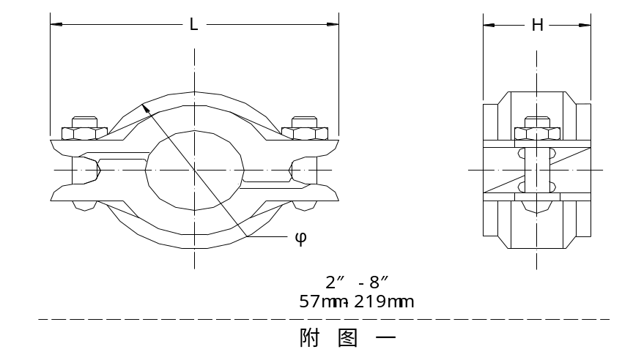
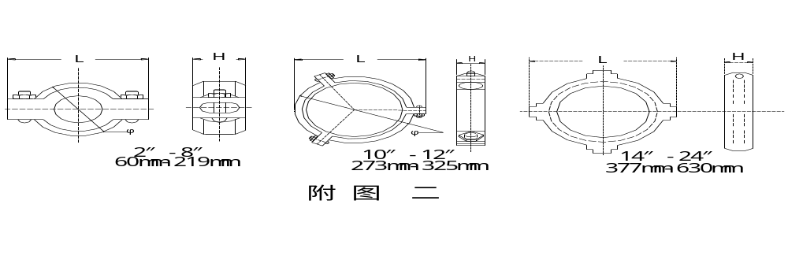柔性接箍的特点：能适应管道的膨胀、收缩和偏转现象，容许设计中采用。其选择方案有减少或删除特种震动，吸收膨胀和收缩量（见附图二）。配套的管件包括弯头、三通、异经三通、变经管、四通和盲板等（见附图三）。
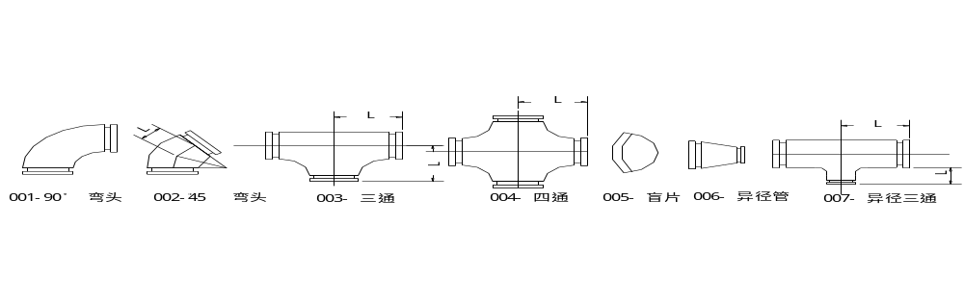附 图 三
a机械开孔接管:机械开孔接管系统是使用专用工具，直接在钢管需要的位置上开孔，将开孔接管卡环定于孔内，用螺栓连接通，但二个开孔的管外径玄长不能大于管外周长的二分之一，否则会降低管路的额定压力或性能。
机械开孔接管系统常用管件为机械三通（见附图四），有时也用机械四通。
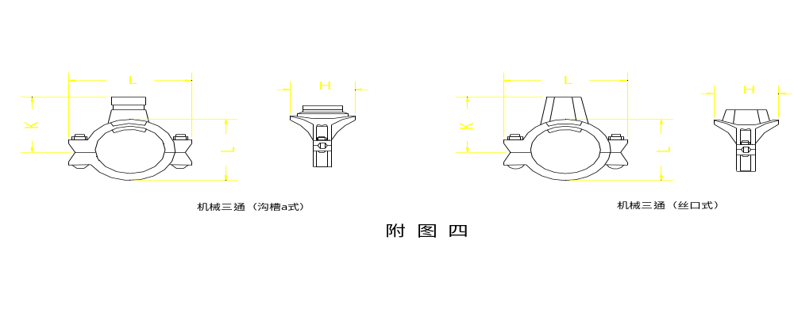
1)立管明装时每层楼板要预留孔洞，立管可随着结构穿人，以减少立管接口。安装前先放线,确保立管竖直。
2)连接方式：丝接，喷淋头与管道采用锥形螺纹连接。 阀门及需拆卸部分采用法兰连接。
3)管道防腐：埋地管道刷沥青漆两道，明装部分刷银粉一道,丝扣连接管道镀锌层破坏处，刷防锈漆两道。
4)喷洒管道坡度0.02-0.005，坡向排水管：当局部区域难以排尽时，应采取相应的排水措施。当喷头数量≤5只时，可在管道低凹处加设堵头；当喷头数量>5只时，宜装设带阀门的排水管。
5)管道的分支预留口在吊装前应先预制好，丝接的用三通定位预留口，调直后吊装。所有预留口均加好临时堵,吊顶内的管道安装与通风管道的位置要协调好。
6)喷洒管道不同管径连接不宜采用补心，应采用异径管箍，弯头上不得用补心，应采用异径弯头,管道穿过墙体或楼板时应加设套管，套管长度不小于墙体厚度，或高出楼面或地面50 mm，套管与管道的间隙应采用油麻填塞密实,为防止喷淋头堵塞，管道安装前必须清扫管膛，安装过程中应注意随时检查，防止污物进入管膛。管网在安装中断时，应将管道的敞口封闭。
7)水压试验：
a强度试验：试验压力为工作压力的1.5倍,并不应低于1.0 Mpa, 压力保持30分钟,目测管网应无泄漏和无变形,压降不大于0.05MPa。
b水压严密性试验：应在水压试验和管网冲洗合格后进行。在工作压力下，稳压24小时，无明显渗漏为合格。
应在封吊顶前进行系统试压，为了不影响吊顶装修进度可分层分段试压，试压完后冲洗管道，合格后可封闭吊顶。吊顶材料在管箍口处开一个30mm的孔，把预留口露出，吊顶装修完后把丝堵卸下安装喷洒头。
8)管道冲洗：
管网冲洗的水流速度不小于3m/s，冲洗的水流方向应与灭火时管网的水流方向一致，达到水质无污浊物清彻为合格。
②管道支架及防晃支架安装：
1)支吊架的位置以不妨碍喷头喷效果为原则。吊架与喷头的距离，应不小于300毫米；距末端喷头的距离不大于750毫米。
2)吊架应设在相邻喷头间的管段上，当相邻喷头间距不大于3.6米，可设一个，小于1.8米，允许隔段设置。
3)防晃支架安装部位：
a、当DN≥50mm时，配水干管或配水支管至少设一个防晃支架；
b、管道拐弯时，应增设防晃支架；
c、立管的始端和终端均设防晃支架，支架距地面或楼面为1.5-1.8m。
4)防晃固定支架应能承受管道、零件、阀门及管内水的总重量和50%水平方向推动力而不损坏或产生永久变形。立管要设两个方向的防晃支架，见下图：

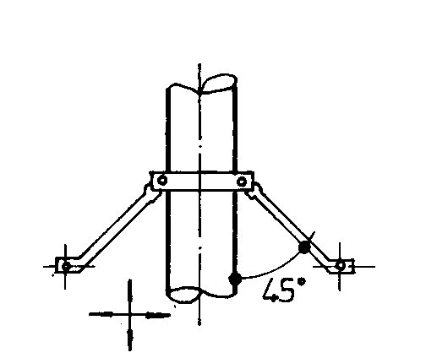
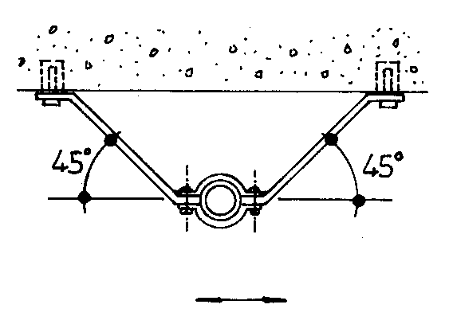
③喷洒头安装
1)喷头选型：在无吊顶房间，自动喷水管和喷头为明装，喷头为上喷头。在有吊顶房间自动喷水管设在吊顶内，喷头伸出吊顶下，为装饰性喷头。
2)当通风管道宽度大于1.2m时，喷头应安装在其腹面以下部位。
3)当喷头安装在不到顶的隔断附近时，喷头与隔断的水平距离和最小垂直距离应符合下表规定：
水平距离mm | 150 | 225 | 300 | 375 | 450 | 600 | 750 | >900
最小垂直距离mm | 75 | 100 | 150 | 200 | 236 | 313 | 336 | 450
4)喷洒头的两翼方向应成排统一安装。护口盘要贴紧吊顶，走廊单排的喷头两翼应横向安装。
5)安装喷洒头应使用特制专用扳手(灯叉型)，填料宜采用聚四氟乙烯带，防止损坏和污染吊顶。
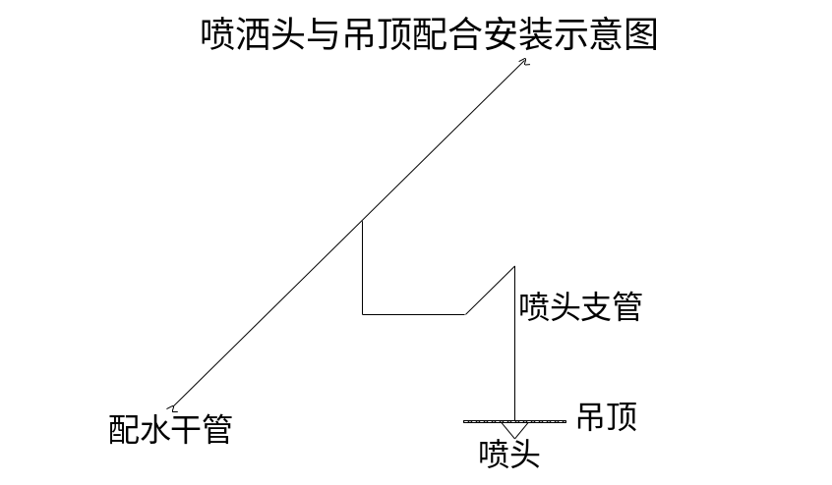6)喷头与风口、吊顶施工的配合：应统筹规划，与吊顶要协调，分布均匀成排成线。喷头量大不易与吊顶花纹交圈，应采用3个弯头到位的施工方法，使坐标和标高有一定的可调节范围。详见下面大样图示：

④报警阀安装：
1)应设在明显、易于操作的位置，距地高度宜为1.2m，两侧与墙的距离不小于0.5m，正面与墙的距离不小于1.2m；
2)报警阀处地面应有排水措施，环境温度不应低于+5℃；
3)报警阀组装时应按产品说明书和设计要求，控制阀应有启闭指示装置，并使阀门工作处于常开状态;
4)压力表安装在报警阀上便于观测的位置。
5)报警阀配件安装：应在交工前进行，延迟器安装在闭式喷头自动喷水灭火系统上，是防止误报警的设施。可按说明书及组装图安装，应装在报警阀与水力警铃之间的信号管道上。水力警铃安装在报警阀附近。与报警阀连接的管道应采用镀锌钢管。
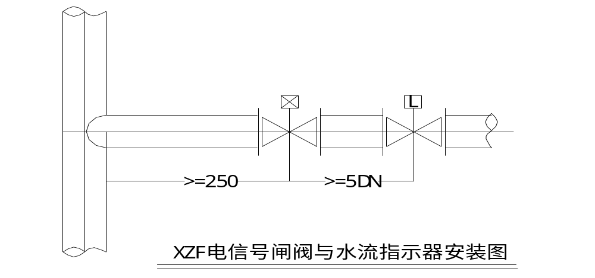⑤水流指示器安装：

1)安装条件：管道试压和冲洗合格后；
2)安装部位：安装在每层的水平分支干管或某区域的分支干管；
3)应水平立装。倾斜度不宜过大；
4)保证叶片活动灵敏，水流指示器前后应保持有5倍安装管径长度的直管段，安装时注意水流方向与指示器的箭头一致。
⑥信号阀安装：
安装在水流指示器前，与水流指示器间距不小于300mm。
⑦系统调试：
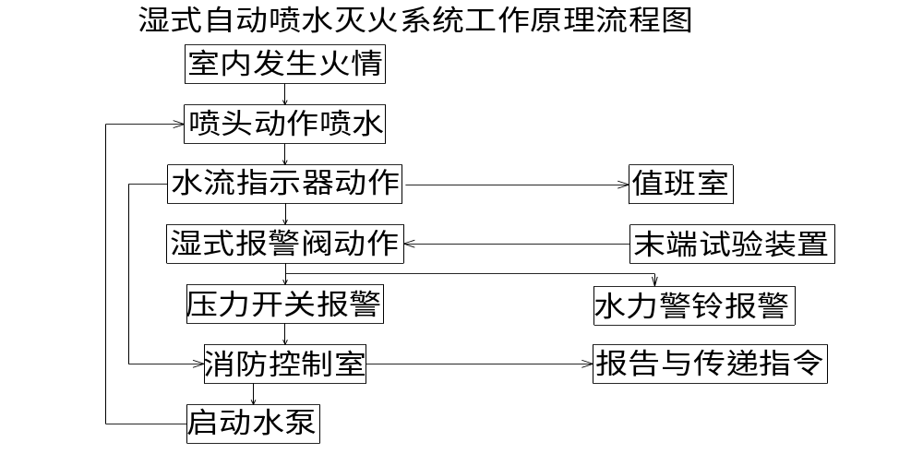系统调试前，应理解透彻系统原理，详见下面流程图：
通过启动消防水泵，测量系统最不利点试水装置的流量、压力应符合设计要求。
⑧湿式报警阀调试：在其试水装置处放水，报警阀应及时动作；水力警铃应发出报警信号，水流指示器应输出报警电信号，压力开关应接通电路报警，并应启动消防水泵。
⑨检查排水系统是否畅通。

5.15.1.6气体灭火系统
a 系统概况：
1.保护区情况：
保护对象为一层电话机房、计算机房、三层机房、四层、五层机房、广播节目录音室等，一层层高5.1米，三层、四层、五层均为4.2米。
2.灭火方式：
采用全淹没灭火方式，即在规定的时间内，喷射一定浓度的药剂，使其均匀地充满整个保护区，能将任一位置的火灾扑灭。
3.方案：
根据防护区性质及结构要求，四层、五层各采用一套独立的灭火系统，四层需5套ZMB90L灭火储瓶，365kg灭火剂；五层需3套ZMB90L灭火剂储瓶，234kg灭火剂。气瓶间均设在本层。一层、三层采用无管网灭火装置。
4.控制方式：
自动、电气手动、机械手动三种，即在有人工作或值班时采用电气手动控制，在无人执守的情况下，采用自动控制方式。
5.保护区的要求：
保护区必须为独立封闭区域；
保护区围护结构的耐火极限不小于0.5h，耐压强度不小于1200Pa；
保护区的通风系统在喷放灭火剂前应关闭；
喷放灭火剂前必须切断可燃、助燃气体的气源，停止一切影响灭火效果的设备；
保护区的门应向疏散方向开启，并能自行关闭；
保证人员的安全撤离，在释放灭火剂前应发出报警，火灾报警至释放灭火剂的延迟时间为30S；
为保证灭火的可靠性，在释放灭火剂前或同时，应保证必要的联动操作，即在灭火系统发出指令时，由控制系统发出联动指令，切断电源；
灭火系统瓶站，设置在保护区附近专用独立的房间内，耐火等级不低于二级，室温为0℃～49℃，并保持干燥通风，出口应直接通向室外或疏散通道，灭火剂储瓶避免阳光照射，并设置应急照明；
设置灭火系统的场所应配备专用的空气呼吸器或氧气呼吸器。

b 标志：
在保护区附近设置警告牌：“在报警时或释放灭火剂时应立即撤离该地区”、“在彻底通风前不要进入该地区”。
c 施工做法及要求：
①安装分为灭火系统瓶组和喷嘴管路安装，根据设计图纸及现场情况进行；
②管道采用内外镀锌无缝钢管，管径≤80mm时采用螺纹连接，管径〉80mm时采用法兰连接，并符合GB8163的要求；
③管道应用支架固定牢靠，主、干管管道在垂直方向和水平方向至少应设一个防晃支架，当穿过楼层时每层设一个防晃支架，当水平方向改变方向时，应设防晃支架；
④分布管系的水平定向敷设坡度为顺向1～3‰；
⑤管道安装完毕后，应进行水压强度试验，试验压力为6.3MPa，不宜进行水压强度试验的防护区，可采用气压强度试验，试验压力为水压强度的0.8倍，试验时必须采取有效的安全措施。强度试验持续5min无明显滴漏且管道目测不编形；
⑥强度试验合格后应进行气密性试验，试验压力为4.2MPa，保压3min，压力下降不超过10％，且管道连接处无气泡产生；
⑦强度试验合格的管道，采用压缩空气或氮气进行吹扫，保证管道的畅通性。
d 使用事项：
1.本工程灭火系统设计分为自动、电气手动、机械手动三种方式：
自动方式，即自动探测报警，发出火警信号，自动启动灭火系统进行灭火；
电气手动方式，即自动探测报警，发出火警信号经值班人员到被保护区确认火情后，手动启动该保护区外的紧急启停按钮，启动灭火系统执行灭火；
机械手动启动，自动报警系统发出火警信号后，自动或电气手动未能及时启动灭火系统，必须执行机械手动启动，机械手动启动必须在钢瓶间进行，打开该保护区对应的启动钢瓶，使灭火系统工作。
2.灭火系统必须有专人负责，经常进行检查、保养、保持良好的工作状况，检查方法与要求可根据厂家提供的使用说明书进行。
e 验收：
本系统按设计安装完毕后，经检验合格可提交验收。
验收试验合格后，经消防主管部门以及使用单位认可，即交付使用。

通风空调及防排烟系统
5.15.2.1 系统概况
a空调水系统：
①空调制冷机房总装机容量2900kw，采用螺杆式冷水机组3台，每台968kw，冷水温度7／12℃，冷水总流量500m³／h，冷却水温度32／37℃，冷却水总流量609 m³／h。
②系统设置低噪音方形横流式冷却塔3台，每台250 m³／h。冷却水出水温度37／32℃，冷却水用电子水处理仪处理，冷却塔放置在4层屋面上，声功率级≤60db(A).
③城市热网提供110／70℃热水，经水－水换热器产生60／50℃空调热水，换热间设两台换热机组，每台换热量1400kw。
④空调水系统采用2管式1次泵变流量系统，空调水经电子水处理仪处理，空调水系统设补水箱，并设有自动定压补水机组。
⑤空调水管及冷却水管采用无缝钢管，冷凝水管采用镀锌钢管。
⑥空调供回水管及空调冷凝水管均使用离心玻璃棉管壳保温。
B空调风系统：
①演播厅、大会议室采用全空气风管空调系统，组合式空调器处理空气，由风管将处理后的空气送至各需要空调的房间。
②演播厅采用变频机组，冬季可实现小风量全新风运行，次项目将进行二次设计。
③1～16层采用风机盘管加新风空调系统。
④消防控制中心采用分体式空调。
c防排烟系统:
防烟楼梯间设加压送风系统，每隔两层设一常开形单层百叶风口，当发生火警时，由消防中心控制加压风机启动给楼梯间加压送风。
消防前室也设置加压送风系统，每层均设有电动加压风口，当发生火警时由消防中心控制本层及上下两层电动加压送风口开启，同时加压风机启动进行加压送风。
不符合自然排风要求的内走道设置排烟系统，每层均设有电动排烟风口，当发生火警时由消防中心控制本层电动排烟风口开启，同时使排烟风机工作。当烟气温度达到280℃时，风机前的防火阀关闭，风机停止运行。
加压风机均设在屋顶。
d 通风系统:
地下室变配电间、水泵房、制冷机房均设送排风系统，以排除设备余热。
地下室排风机均加消声壳体，以降低噪音。
卫生间均设有排风系统，吊顶加设通风器，屋顶设有排风箱。

5.15.2.2 工艺流程：

风管制作 风管部件制作 风管系统安装 通风设备安装
防腐与绝热 系统调试
5.15.2.3 系统施工做法及要求：
a．风系统主要施工做法及技术要求
①空调和通风管道均采用镀锌钢板制作,法兰连接,板材厚度详见《91SB6》。
②各种管道穿墙和楼板的预留或预埋件以及设备的安装孔等施工中应与土建密切配合，不得遗漏，并认真核对其位置、数量和尺寸。
③风管加工按图纸要求、设计说明、规范标准分系统、分期加工，分批运至施工现场，并做好成品保护。
④风管的支管与干管相接处为三通分路，当支管与干管的底面（或项面）相距＜150mm，做成弧形三通，相距在150mm以上者做成插管式三通，连接要严密。
⑤风管弯头制作按《91SB6》P4－P6标准执行。
⑥风管、部件及支吊架：
1)水平安装的风管直径或大边长小于400毫米，支、吊架间距不超过4米。
2)对于相同管径的支、吊、托架应等距离排列，但不能将支、吊、托架设置在风口、风阀、检视门及测定孔等部位处，否则将影响系统的使用效果，应适当错开一定距离。支、吊、托架的预埋件或膨胀螺栓的位置，应正确和牢固。
3)安装吊架应根据风管中心线托出吊杆敷设位置，单吊杆在风管中心线上，双吊杆按托架钢的螺孔间距或风管中心线对称安装。
4)安装吊架应根据风管中心线托出吊杆敷设位置，单吊杆在风管中心线上，双吊杆按托架钢的螺孔间距或风管中心线对称安装。
5)当风管较长，需要安装一排支吊架时，先把两端支架测量好，然后以两端支架为基准，拉线找出中间支架的标高，确保位置准确。
6)风管（水管）的支、吊、托架应设置于保温层外部，不得损坏保温层，并在支吊托架与管道间镶以沥青垫木，垫木的厚度与保温层同厚。
7)防火阀、排烟阀均需单独支吊，以防火灾时阀门变形影响性能。
8)矩形风管的三通调节阀制作详见《91SB6》
9)风管上风量风温测孔做法按《GBT605》，测孔位置由调试人员定。
10)手柄阀的手柄方向应一致，所有阀门操作装置均设开关批示阀，操作装置露出保温层30～50mm。
11)风管与设备之间的连接采用非燃材料软管连接，软管长度不小于150mm。
12)凡有阀门，风管检查门处的吊顶应留检查孔。
13)风管支、吊架制安按《GB50243－97》执行。防火阀、消声器处设置单独吊架，并避开风口、检视门、测定孔等部位，以免影响系统使用。
14)风管的调节装置应安装在便于操作的部位，各类风口的安装应平整，位置应正确，与风管的连接应牢固。
⑦风管的漏风量测定原理图：
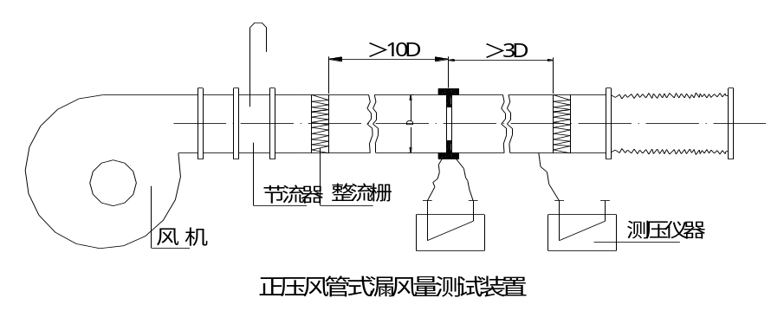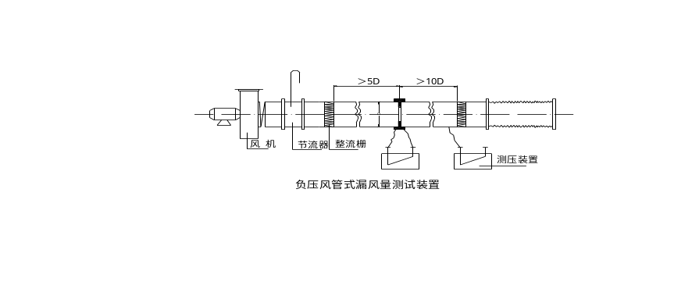

⑧防腐与保温
1）全部角钢法兰支、吊架（及设备基础）的钢制构件，除锈后涂防锈底漆两道，最后再刷灰面漆一道。
2）空调送回风管及新风管采用带铝泊的超细玻璃棉板保温，保温厚度及做法详见《91SB6》。
b 空调水系统施工方法及技术要求
①空调供回水管及冷却水管采用无缝钢管，空调冷凝水管采用镀锌钢管，与风机盘管连接处采用软性接头。
②管道焊接要求
1)管路焊接前清理焊口，不能留有油漆等杂物。
2)焊条的强度选择要不低于母材强度。
3)焊缝用全熔透式，插入部分不能超过管壁，焊缝最少要两层。环境温度低于-17℃，不可进行焊接。
4)焊接点要层式，水纹一致。当完成第一道焊道后，清理焊面焊渣后再焊第二层。管道的焊缝不得埋于墙内或不便于维修的地方。
5)管壁厚≥5mm必须铲坡口并清除氧化皮。坡口角度、钝边尺寸、对口间应符合规范要求。
6)法兰不得直接焊在弯头处，焊口距法兰不小于一个管径且≥100mm，焊缝距管道支吊架≥50mm。
③管道安装前必须清除内部污垢和杂物，安装中管道敞口处应及时封堵。成排管道的间距应保持相等，保温管道应留出保温量。
④立管安装
空调水管和冷却水管集中由几个管道竖井向各层分配。管径大且集中，为确保工程质量的提高劳动效率，采用分段倒装法安装，就是在高处设置吊装机具，在低处适当位置进行焊接作业，先从最高端的一根管开始，焊好一根，提升一段，达到所需长度（即高度）后，一次就位固定，采用此方法施工，应注意以下几个问题：
⑤在主管安装前，必须将竖井固定安装完毕；
⑥安装、施工必须编制切实可行的施工方案，其中吊装机具的设置，必须按焊接后最生的钢管考虑；
⑦施焊前，必须按规定铲坡口；施焊时，上部钢管必须可靠固定，并有防滑措施和指派专人看守；
⑧施工过程中，一定要做好顶部管口的防护；
⑨需要保温的管道，应合理安排，留足保温量。
⑩水平管安装.
1)先做干管，然后做支路。冷凝水管道采用镀锌钢管，丝扣连接，坡度为5‰，并严禁倒坡。
2)风机盘管供回水支管上均设截止阀一个。各种阀门在安装前应拆开清洗，并经试压不漏后方可使用。
3)空调水管的伸缩器采用波纹补偿器，安装时应根据环境温度进行预拉伸，并设导向支架，具体的做法详见《91SB6》及产品样本。（支架具体做法见下图）
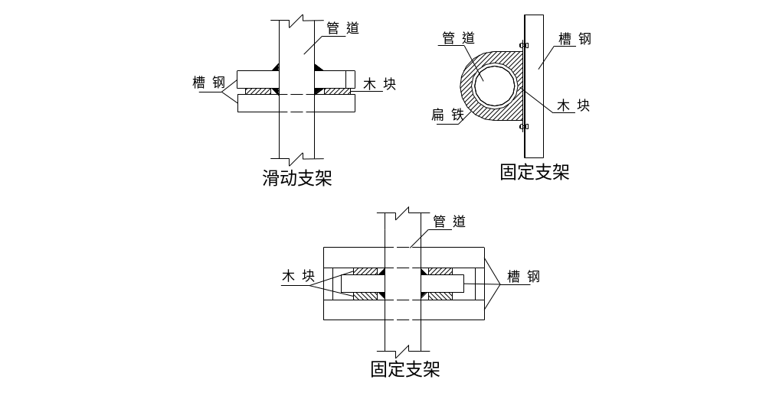
4)与设备连接的管道，连接前必须将管内冲洗干净，冲洗到见清水为止，固定焊口应尽量远离设备，以减弱焊接应力的影响设备连接后，不允许对设备产生附加外力。
机房管道安装
机房的设备吊运上位、找平找正完毕后，对设备进行管道碰头。为确保质量，使之布置合理美观且操作方便，现场技术人员应根据实测数据分部位绘制出配管大样图用以指导施工、确保关键部位效果：
（1）与设备连接的管道，安装前必须将管内外清理干净；管道与设备口连接时，不得用强力对口；固定焊口应尽量远离设备，以减弱焊接应力的影响；管道与设备连接后，做好附加支架，以防设备过度受力。
（2）水泵阀类安装整齐一致，方便操作；冷水机组、水泵及空调机组的进出水管上均设软接头；仪表设置在便于观察，不易磕碰处；除污器设置便于拆卸清洗。
（3）机房（包括其它部位）高标高管道安装之前须根据现场实际情况搭设好脚手架：脚手架的搭设须由专业人员按相关规范进行，应充分考虑到承受大口径管道的能力；正式安装使用前，必须由专职安全员对脚手架进行检查验收，确保安全且合理地使用脚手架；局部的高空小口径管道安装时可使用组装门式架，其搭设亦须牢固可靠、用前进行细致检查，确保安全方可正式使用；门式架应尽可能避免二层或二层以上重叠组装使用，如确有必要，由专业架子工搭设且须配合加设安全马道及斜支撑。
（4）设备拆箱后，各口加盲板封堵，施工中注意各种管道口的加封，以防止杂物进入系统。
（5）机房明装管道安装完毕后，应根据设计要求涂色漆，并于明显部位注明管道的名称及用箭头标明管内介质流向。
（6）空调机组的凝结水管安装应结合现场实际情况做满足功能要求的返水弯（水封）且与外管路连接正确，以克服机内负压、使凝结水能够顺畅流出；水封高度（mm）=机外余压（mmH₂O）+50（mm）。

c 管道试压
①暗装、保温的管道在隐蔽前做好单项水压试验。管道系统安装完毕后进行系统试压。冷冻水系统的试验压力为0.95MPa(系统底部)，应先将压力升到试验压力，观察10分钟，压力降≤0.02 MPa为合格。水压试验时放净空气，充满水后进行加压，压力升到规定要求时停止加压，进行检查，如各接口和阀门均无渗漏，持续到规定时间，观察其压力下降至允许范围内，通行有关人员验收，办理交接手续。然后把水泄净，被的破损的镀锌层和外露丝扣处做防腐处理，再进行隐蔽工作。
②试压泵一般设在首层或室外管道入口处。
③试压前将预留口堵严，关闭入口总阀门和所有泄水阀门及低处放风阀门，打开各分路及主管阀门和系统最高处的放风阀门。
④试压前将预留口堵严，关闭入口总阀门和所有泄水阀门及低处放风阀门，打开各分路及主管阀门和系统最高处的放风阀门。
⑤凝结水管应做充水试验，不渗不漏为合格。
d 管道系统冲洗
①管道试压合格后，调试、运行前进行管道系统的冲洗。
②管道冲洗进水口及排水口选择适当位置，并能保证将管道系统内的杂质冲洗干净。排水管接至排水井或排水沟内。截面积不小于被冲洗管道截面的60％。
③冲洗时以系统内可能达到的最大压力和流量运行，直到流出的水无污物为止（以目测出水口与进水口水色一致）。
e 防腐与保温
①防腐：非镀锌管道应在涂漆前进行表面除锈去污，非保温管道刷铁红防锈漆一道，调和漆两道；保温管道刷防锈漆两道；镀锌钢管对镀锌表面缺损处涂防锈漆，管道和设备的支吊架均应在除锈后刷防锈漆两道。
②保温：空调供回水管、冷凝水管采用离心玻璃棉保温，密度48kg／m³。
厚度：DN150以下，δ＝30mm；DN200～DN350，δ＝40mm，空调冷凝水管保温厚度30mm。
防潮层及保护层用铝箔玻璃丝布贴面，接缝用铝箔玻璃丝布胶带双层密封，施工方法见通用图《91SB1》第61页，管道支吊架保温结构见《91SB6》第37页。
5.15.2.4 试车及调试
通风及防排烟工程按合同所规定的范围全部安装完工后，按有关规定认真进行系统风量的测定与调整。
a. 通风及防排烟系统必须安装完毕，运转调试之前会同业主进行全面检查，全部符合设计、施工及验收规范和工程质量检验评定标准的要求后，才能进行运转和调试。
b.备好调试所需的仪器仪表和必要工具，消除缺陷明细表中的各种毛病。电源准备就绪后，即可按计划进行运转和凋试。
c.核对通风机、电动机的型号、规格是否与设计相符。
d.检查地脚螺栓是否拧紧、减振台座是否平、皮带轮或联轴器是否找正。
e.检查轴承处是否有足够的润滑油，加注润滑油的种类和数量应符合设备技术文件的要求
f.检查电机及有接地要求的风机、风管接地线连接是否可靠。
g.检查风机调节阀门，开启应灵活，定位装置可靠，已定位在工作位置。
h.风机启动并连续运转，不少于2h，有单机试运转记录。
i.开启风机进行风量测定与调整，系统风量调整平衡后，应达到：风口的进风量、排风量的实测值与设计风量的允许偏差值不大于10%。

电气工程

系统概况
5.16.1.1 供电电源
本建筑物为二类高层建筑，消防设备用电为二级负荷，一般电力。着哦名为三级负荷。
有供电局二路10KV电源作为工作电源，采用电缆埋的敷设至高压开关柜。10KV系统设计为单母线分段运行方式，中间设母线开关。正常工作时两段母线同时工作。一路停电时另一路能承担楼内重要负荷。
在主楼地下室设一10KV变配电室，安装两台800KVA干式电力变压器。其中一台变压器供一般的电力及照明用电；另一台变压器供空调设备及部分动力用电。依据甲方要求，裙房楼单设一低压配电室。
变配电室内选用SC9型干式电力变压器；KYN17-10型高压开关柜；GCK1型低压开关柜。高低压开关柜均为上进上出线方式。
5.16.1.2 配电方式
变配电室地下层水泵间和制冷换热机房的水平方向线路采用电缆沿电缆桥架敷设；变配电室至上部各层垂直方向的电缆采用沿电缆桥架在强电间内竖向敷设。
图中未标注的照明支线选用BV-500-2.5导线，无吊顶的房间导线穿热镀锌焊接钢管沿墙和混凝土楼板暗敷，2~4根穿Ф15钢管,5~6根穿Ф20钢管.有吊顶的房间导线穿电线管在吊顶内暗敷。
图中未标注的插座回路选用BV-500-3x2.5导线穿Ф15穿热镀锌焊接钢管沿地面，墙和楼板暗敷
5.16.1.3 设备安装
地下落地配电箱，控制箱下边做100高基础，上部各层的落地配电箱下边做70高基础。挂墙配电箱，控制箱等底边距地1.4米，照明开关1.3米，一般插座0.3米，所有室外配电箱均有防雨设施。
疏散楼梯间应急灯距所在地面2.7米，安全出口应急灯距门洞顶口0.1米。走廊应急疏散灯吸吊顶安装。
5.16.1.4 接地的安全
本建筑物为二类防雷建筑物设置防雷设施。
配电系统的接地型式采用TN-S型，由变配电室引出的供电回路均有PE线。
用电设备，配电设备，配线钢管，电缆桥架等均与PE线相连。插座回路均加穿PE线。
屋顶女儿墙明设避雷带作为接闪器，利用结构柱，剪力墙内主钢筋作为防雷引下线，上端与避雷带相连，下端与接地体相连。
电气接地与防雷接地共用接地装置。由于建筑物基础采取了防水措施，因此在基础外侧敷设一周人工接地体，地面上做两组接地电阻测试盒，将人工接地极与地板上下层钢筋做可靠连接，接地电阻不大于1欧姆。若实测达不到要求时，应补打接地体。
将基础底版内主筋连通并与防雷引下线钢筋相连，建筑物30米以下每三层，30米以上每层外墙设置一圈均压环，并与梁内主筋，与防雷引下线钢筋相连。建筑物内竖向金属管道上部及底部与防雷装置相连。30米以上（10层）外墙上的阳台金属栏杆、金属门窗、空调支架、排水管等金属物与防雷装置相连。
本建筑物实施总等电位联结，在配电室设一总等电位端子箱。将各金属干管、金属构件，PE线作连接。
有洗浴位置的卫生间内实施局部等电位联结，做法参见《等电位联结安装》。
在电梯井道及强电间，弱电间内竖井设一垂直接地扁钢（-40X4）作为接地干线。
5.16.1.5 其它
主楼一层的美容美发；裙房一层的会议室，电视谈话类演播室，二层的电视综合节目演播室四层的电视新闻演播室均预留配电箱。其照明由二次装修确定。
裙房各演播室，四层、五层的各机房配电控制箱电源由低压配电室或本层动力配电箱提供。演播室配电控制箱由甲方与专业厂家确定。
主楼和裙房内有吊顶房间选用嵌入式荧光灯，无吊顶的房间选用控照型荧光灯。楼梯间吸顶灯和壁灯，卫生间筒灯等选用节能型荧光灯管。各种灯具的型号由甲方决定。
所有荧光灯均选用带电子镇流器的产品。
电梯厅、走廊及安全出口的应急灯选用两线型，正常时灯不亮，停电时应急灯亮。
配电设备，控制设备要根据图纸中的型号系统图来进行订货。
电缆桥架在地下层自变配电室至强电间的剪力墙上已预留洞；电缆桥架穿其它剪力墙和砖墙均为现场打洞或预埋套管。各层由强电间引出的电线，电缆穿越各道墙时预埋套管。施工完后洞口要封堵，以防火。 各种支架由膨胀螺栓固定。
5.16.1.6 有线电视系统
有线电视系统电缆穿2根SC50镀锌钢管引至8层的弱电竖井配电间，经放大器分配器箱引至各层的分支分配器箱，再由分支分配器箱引至各电视插座。
干线采用SYV－75－9有线电视电缆，穿SC32镀锌钢管，沿墙暗敷。支线采用SYV－75－5有线电视电缆，1根时穿SC15镀锌钢管，2根时穿SC20镀锌钢管，沿地面、吊顶内暗敷。
每间办公室设1个电视插座，其它场所按其功能布置。培训教室的电视插座距地2.5m，其它各处的电视插座距地0.3m。电视放大器分配器箱明装在竖井内，下底距地1.3米。
5.16.1.7 综合布线系统
本综合布线系统采用AVAYA的SYSTIMAX SCS结构化综合布线系统产品。
该系统的水平子系统：话音线和数据线选用超五类4对非屏蔽双绞线；垂直子系统：话音垂直主干线选用三类大对数电缆，数据主干线选用6芯多模光纤。
话音主配线架放在位于首层的电话机房，市话的电话电缆穿钢管暗敷并引入电话机房，电话机房内设置1200门程控交换机。
数据主配线架放在位于首层的计算机中心。
办公室按办公区域布置话音和数据插座，其它区域按其相应功能布置，在大厅设有公共电话插座。
在各层的弱电竖井配电间内各设有一分配线架，水平电线电缆沿SR200*100封闭式金属线槽敷设，一层封闭式金属线槽底边距地3.7m，二层底边距地3.5m，三～五层底边距地2.9m，六～十六层底边距地2.35m，在吊顶内暗敷。
从封闭式金属线槽引至各话音和数据的单孔或双孔插座采用超五类4对非屏蔽双绞线，穿钢管沿墙内、吊顶内暗敷设。1根时采用SC15镀锌钢管，2～3根时采用SC20镀锌钢管，4根时采用SC25镀锌钢管。
摄像机电源线采用ZR-BV-2*2.5，穿SC20镀锌钢管，沿墙内、吊顶内暗敷设。
摄像机控制线及视频线采用KVV-4*1.5＋SYV－75－5，穿SC32镀锌钢管，沿吊顶内暗敷设。
5.16.1.8 消防报警系统
火灾自动报警及联动控制系统设备选用北京利达防火保安设备有限公司的D128K系列二总线制产品。
a 火灾报警设置
在大厅、走廊、电梯前室、办公室、地下层设备间等场所设置感烟探测器，在电视谈话类节目演播室、电视综合节目演播室设置红外光束感烟探测器，在电梯前室、走廊设置手动报警按钮（带电话插孔），在电梯机房、电梯轿厢内、地下层的水泵房和变电室设置消防电话分机。
b 消防联动
①在屋顶设有正压送风机，每层的电梯前室设有1个正压送风口，平时关闭。在各层设有新风机组，火灾报警后，由火灾报警控制器自动控制开启正压送风机以及着火层和±1层的正压送风口，并关闭着火层和±1层的新风机组，其风管上的送风防火阀采用定温关闭保护。在消防控制室接受上述动作的反馈信号，楼梯间的自垂式送风百叶由正压送风机开启后由送风吹开。
②在地下层设有送风、排风和排烟系统，火灾时由火灾报警控制器自动控制开启排烟风机，打开排烟风口，关闭排风管道的电动阀，送风阀70℃熔断关闭，排烟阀280℃熔断关闭。送风、排风风机的启停与送风、排风阀的开闭状态连锁。
C 消火栓泵、喷淋泵联动控制
①地下层～十六层的各消火栓箱内均设有消火栓手动按钮。当火灾发生时，启动相应层的消火栓手动按钮，火灾报警控制器联锁控制启动消火栓泵，并接收其反馈信号。
②地下层～十六层均设有喷淋系统。当火灾发生时，喷淋系统动作，消防控制室由压力开关（湿式报警阀）的信号联锁启动喷淋泵，并接收其反馈信号。水流指示器的信号指示火灾发生的防火分区，消防控制室监视其信号指示，并监视信号阀的常开工作状态。
③演播厅发生火灾时，由火灾报警控制器打开设在地下层水泵房的雨淋阀进行喷淋，雨淋阀上压力开关的信号联锁启动雨淋泵 ，消防控制室接收上述动作的反馈信号。
d 七氯丙烷气体灭火联动控制
在一、三、四、五层各设有一套气体灭火控制器，一层为两路气体灭火，三层为一路气体灭火，四层为六路气体灭火，五层为五路气体灭火。当一层的电话机房、计算中心，三层的机房，四层、五层的机房、节目录音室、合成机房等处确认发生火灾后，在相应层发出声光报警，疏散人员，关闭相应层的新风机，延时30秒后联动控制开启着火房间的相应阀门释放气体灭火，气体释放告警灯亮。
e 消防紧急广播与背景音乐，消防电话及插孔
火灾应急广播平时做背景音乐兼公共广播，火灾确认或，通过联动控制强切至火灾应急广播。扬声器设在大厅、走廊等公共场所。
消防电话通过消防主机与分机和电话手柄（插入电话插孔），在紧急情况下通话，消防电话线必须单独敷设，穿SC15镀锌钢管。
f 电梯、非消防电源切换
火灾确认后，火灾报警控制器强制电梯停于首层，并接收其反馈信号，消防电梯转为消防状态。
火灾确认后，火灾报警控制器通过联动模块切断有关部门的非消防电源，该联动模块设在每层强电间内的照明配电箱内。
g 消防控制室
消防控制室位于首层，消防控制室内设有火灾自动报警及联动控制柜，并对消火栓泵、喷淋泵、正压送风机和地下层的排风兼排烟风机能进行手动应急控制。
h设备安装
感烟探测器、扬声器吸顶安装，红外光束感烟探测器壁装，安装位于顶板下1.5m。
手动报警按钮及消防电话插孔底边距地1.5m。
火灾自动报警及联动控制柜落地安装。
各模块安装在被控设备旁边柱上或墙上相应的控制箱内或控制箱上方距地2 m处。有吊顶处安装在吊顶内。
i管线敷设
火灾自动报警及控制系统的导线均为阻燃型，导线穿钢管在墙内、楼板内暗敷设，在地下层和机房层的设备间内导线穿防火线槽在吊顶内敷设或穿镀锌钢管明敷设，且镀锌钢管应刷防火涂料。
j接地
火灾自动报警及联动控制系统保护接地采用共用接地方式，在各层弱电竖井配电间内距地0.3m处沿墙明敷设一圈－40*4接地扁钢，并与竖向接地干线可靠连接，各箱（柜）外壳与接地扁钢可靠连接，在首层的消防控制室内已预埋接地钢板，火灾自动报警控制柜外壳用BV－1*4mm²线与接地钢板可靠连接。连接线应穿于SC20镀锌钢管内，沿地面暗敷。
5.16.1.9闭路电视监控系统
闭路电视监控系统的主监控台设在首层的消防控制室内，在大厅的出入口、主要通道处、电梯前室、电梯轿厢内均设有闭路电视摄像头。
摄像机的控制线及视频线采用KVV－4*1.5＋SYV－75－5，穿SC32镀锌钢管，沿吊顶内暗敷。摄像机电源线采用BV－2*2.5，穿SC20镀锌钢管，沿吊顶内暗敷。
5.16.1.10弱电竖井配电间配线
弱电竖井配电间内各接线箱及金属线槽的安装详见《电气装置安装标准图集》（90SD180，86SD169）。
各接线箱明装，底边距地1.3m。金属线槽、镀锌钢管、各接线箱外壳均应与接地扁钢可靠连接。

电气专业施工做法
以下按照施工顺序，按结构配合、安装配合、调试三个大的阶段分别编制施工方案如下：
5.16.2.1结构配合阶段电气专业施工做法
a 钢管的施工做法：
施工质量保证措施及施工工艺
管路敷设
①焊接钢管敷设
1)暗配管工艺流程：

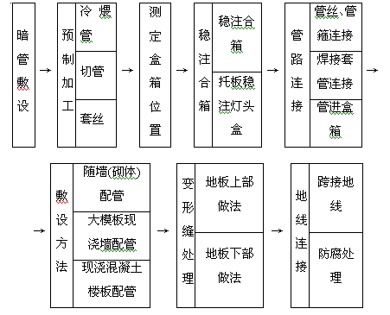
图 暗配管工艺流程

2)明配管工艺流程：

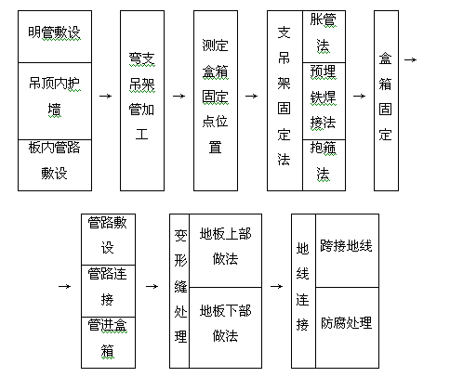

图 明配管工艺流程

②施工工艺要求：
1)钢管壁厚均匀、焊缝齐全，无劈裂、砂眼、棱刺、凹扁现象。防腐完整。应有产品合格证；管箍应为通丝管箍，套管长度宜为管外径2.2倍。
2)铁制开关盒、灯头盒、接线盒应符合标准要求，规格应与装置件配套，不使用的管孔敲落板应完整，镀锌完整、无脱落；紧固件镀锌完整、无脱落。
3)根据施工图要求测定箱、盒位置；成排安装时要弹线，位置划出标记,按测定的位置固定箱、盒，相邻或成排箱、盒应挂线找平、找直、线坠找正 。
4)现浇混凝土楼板上的箱、盒，可将箱、盒点焊固定在钢模板上；现浇混凝土墙上的箱、盒，可将箱、盒安装卡铁，将卡铁与钢筋焊固定；为使箱、盒标高准确，也可采用预留套盒的方法；砌筑墙体上的箱、盒应采用水泥砂浆稳固，砂浆应饱满。
5)钢管的弯曲应采用冷煨法。一般管径20mm及以下时使用手扳煨弯器；管径25mm及以上时，使用液压煨弯器；管径70mm及以上时，使用机械煨弯器。将需断口的管子用压力压牢，用钢锯或砂轮锯锯断。管口应齐平，并用扁锉、圆锉或半圆锉将管口锉光滑。螺纹连接的管端用手扳套丝板或套丝机套丝，使用通丝管箍连接；采用套管连接时，套管两端应焊接严密、牢固。
6)现浇混凝土楼板内敷设：管路应敷设在底筋上，管进箱盒处应煨灯叉弯，管路每隔1m左右应用铅丝绑扎牢。砌筑墙体内敷设：配合砌墙时敷设的管路宜放在墙中心，管入箱、盒处应煨灯叉弯；剔槽敷设的管路应紧敷于槽内，管路每隔1m左右应用铁钉、铅丝绑扎牢，并用高强度等级水泥砂浆抹面稳固。
7)向楼板或墙外的引管不宜过长，螺纹连接的管端应套好丝，并安好管箍。
8)管路敷设后，将箱、盒、管路连接成整体接地。螺纹连接的管箍两端钢管与金属箱、盒之间应焊接跨接地线。
9)配管工程完成后（模板拆除后）应进行预扫管。采用铅丝带布扫管法，清除管内积水及杂物, 发现问题及时处理，避免穿线时再剔凿。
10)施工应紧密配合土建进度，不颠倒工序，不损坏结构，不经允许不得切断钢筋，建筑装修后严禁再剔凿。剔槽、洞不应用力过猛，槽、洞不应过大过宽，严禁剔横槽。
11)施工中随时提请其它工种施工人员配合保护好电气管、盒。土建吊运料具、吊装模板时应避免砸、碰管路、箱盒。注意及时封堵管口、箱、盒口，防止杂物掉入管内、污染箱盒。
12）明配消防镀锌钢管应刷防火涂料。
13)明配镀锌钢管连接应横平竖直，其水平或垂直安装的允许偏差为1.5‰，全长偏差不应大于管内径的1/2，金属管盒应做好保护地线的连接，并用专用接地管卡。管卡间距及跨接地线规格见（表及表）。

钢管明配中间管卡最大距离（表）
钢管名称 | 钢 管 直 径 (mm)
钢管名称 | 15~20 | 25~32 | 50~65 | 65~100
管卡间最大距离 | 1500 | 2000 | 2500 | 3500
厚钢管距转弯中点、首末端 | 150~500

跨接地线规格表(mm) （表 ）
管 径 | 圆 钢 | 配 管 条 件 | 钢管弯曲半径R与管外径D之比
15~25 | Ф5 | 明配时 | 6
32~40 | Ф6 | 明配只有1个弯时 | 4
50~65 | Ф10 | 暗配时 | 6

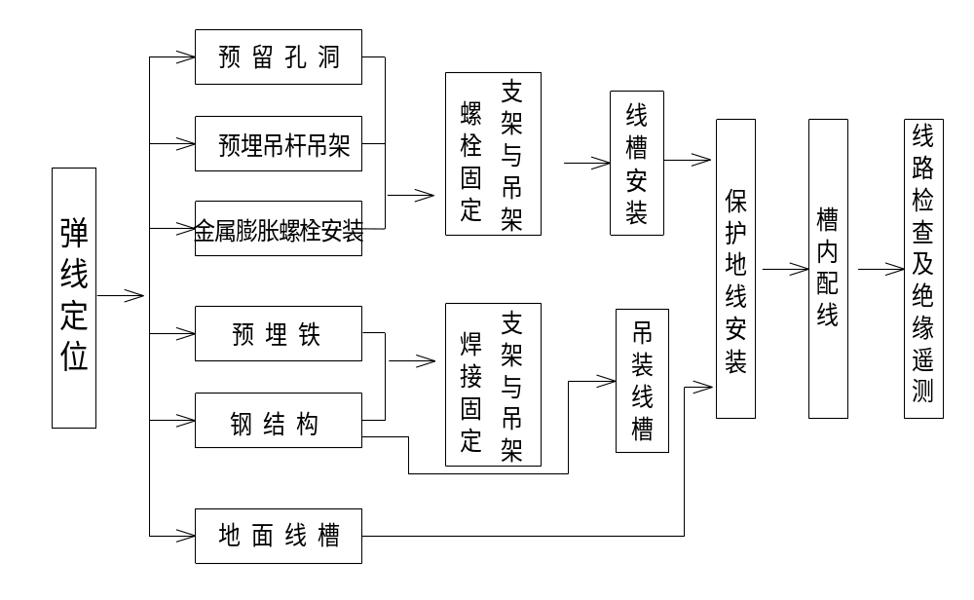b 金属线槽、桥架施工做法：
① 作业条件
1) 配合土建的结构施工，预留孔洞、预埋铁和预埋吊杆、吊架等全部完成。
2) 顶棚和墙面的喷浆、油漆等全部完成后，方可进行线槽敷设及槽内配线。
②金属线槽敷设的工艺流程如下：
③金属线槽安装(如下图所示)
1)电缆桥架在电气竖井内敷设:
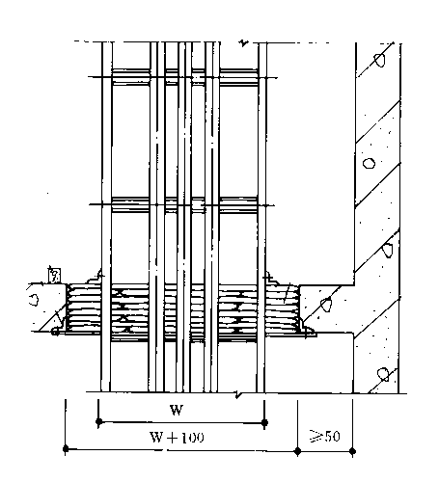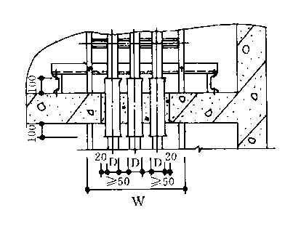
2)电缆桥架水平敷设：
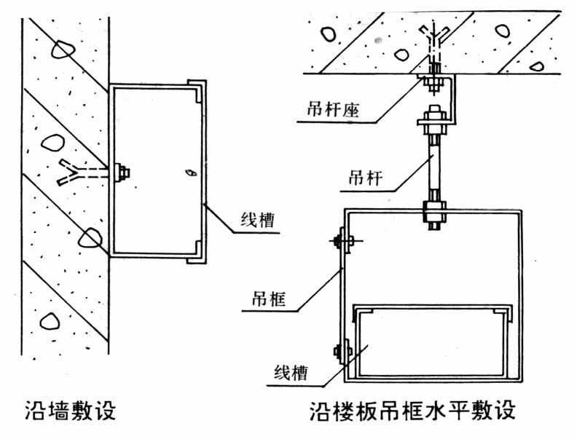

a支、吊架所用钢材应平整，无显著扭曲，下料后长短偏差应在5mm范围内，切口应无卷边、毛刺。
b支、吊架应焊接牢固，无显著变形，焊缝均匀平整，焊缝长度应符合要求，并做好防腐处理，支、吊架安装应牢固，保证横平竖直，在有坡度的建筑物口安装支、吊架应与建筑物有相同坡度。
c线槽的连接应采用连接板，用垫圈、弹簧垫圈、螺母紧固，接缝处应紧密平直，槽盖装上后应平整，无翘角，出线口的位置准确。
d线槽与盒、箱柜等接茬时，进线和出线口等处应采用抱脚连接，并用螺丝紧固，末端应加封堵。
e线槽经过建筑物的变形缝时，线槽本身应断开，槽内用内连接板搭接，不需固定，保护地线和槽内导线均应留有补偿余量。
f线槽的所有非导电部分的铁件均应相互连接和跨接，使之成为一个连续导体，并做好整体接地。
g线槽进行交叉转弯、丁字、连接时，应采用单通、二通、三通、四通或平面二通、平面三通等进行变通连接，导线接头处应设置接线盒或将导线接头放在电气器具内。
h线槽内保护地线应根据设计要求敷设在线槽的一侧，接地处螺丝直径不应小于6㎜；并且需要加平光垫和弹簧垫圈，用螺母压接牢固。
i金属线槽的宽度在100㎜以内（含100㎜），两端线槽用连接板连接处(即连接板做地线处)，每段螺丝固定点不应少于4个； 宽度在1200㎜以内（含200㎜），两端线槽用连接板连接处(即连接板做地线处)，每段螺丝固定点不应少于6个。
j电缆桥架水平敷设时，应按荷载曲线选取最佳跨距进行支撑，跨距一般为1.50～3米；垂直敷设时其固定点间距不宜大于2米。
k电缆桥架水平敷设时，应按荷载曲线选取最佳跨距进行支撑，跨距一般为1.50～3米；垂直敷设时其固定点间距不宜大于2米。
l金属电缆桥架及其支架和引入或引出的金属电缆导管必须接地（PE）或接零(PEN)可靠，且必须符合下列规定：
◇.金属电缆桥架及其支架全长应不少于2处与接地(PE)或接零（PEN）干线相连接；
◎.非镀锌电缆桥架间连接板的两端跨接铜芯接地线，接地线最小允许截面积不小于4mm²；
▲.镀锌电缆桥架间连接板的两端不跨接接地线，但连接板两端不少于2个有防松螺帽或防松垫圈的连接固定螺栓。
m直线段钢制电缆桥架长度超过30m、铝合金或玻璃钢制电缆桥架长度超过15m设有伸缩节；电缆桥架跨越建筑物变形缝处设置补偿装置；
n电缆桥架转弯处的弯曲半径，不小于桥架内电缆最小允许弯曲半径。
o电缆桥架敷设在易燃易爆气体管道和热力管道的下方，当设计无要求时，与管道的最小净距，符合下表规定；

管 道 类 别 |  | 平 行 净 距 | 交 叉 净 距
一般工艺管道 |  | 0.4 | 0.3
易燃易爆气体管道 |  | 0.5 | 0.5
热力管道 | 有保温层 | 0.5 | 0.3
热力管道 | 无保温层 | 1.0 | 0.5
p电缆桥架在穿过防火隔墙及防火楼板时，应采用防火隔离措施。
q托盘、梯架允许最小板材厚度如下表所示：

托盘、梯架宽度（mm） | 允许最小厚度(mm)
<400 | 1.5
400～800 | 2.0
>800 | 2.5
r电缆桥架在穿过防火隔墙及防火楼板时，应采用防火隔离措施。敷设在竖井、吊顶、通道、夹层及设备层等处的线槽应符合有关防火要求。示意图如下： 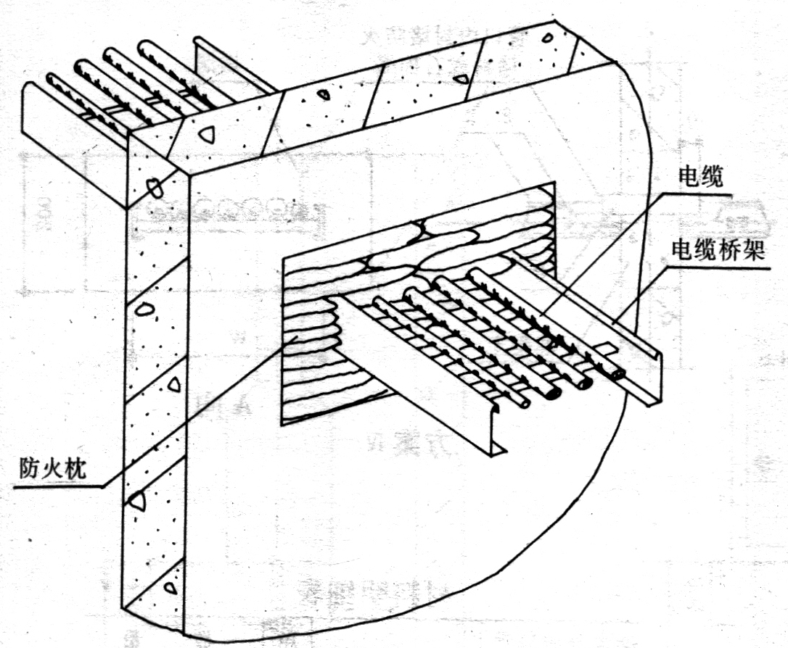 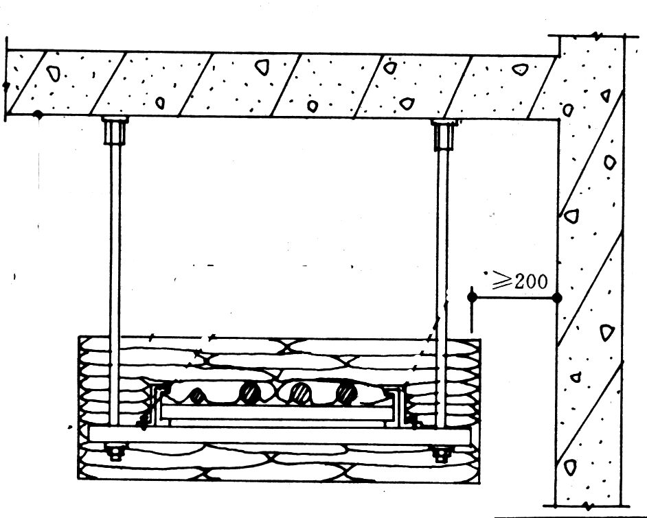
c 安装配合阶段电气专业施工做法
本阶段为整个工程的重中之重，穿线缆、安装箱盒及器具、安装灯具都在此阶段完成。

工艺流程：
管路检查
扫管穿带线
穿电缆电线
箱盒、器具安装
灯具安装及保护
①管路检查，清点出线口位置、数量无误后开始扫管。
②管内穿线（缆）工程 工艺流程：
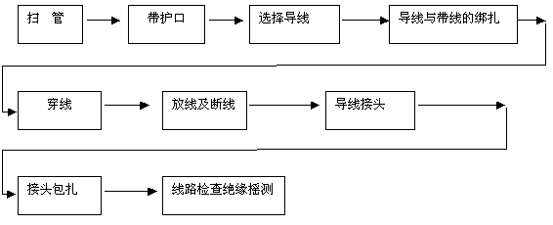
③考虑导线（电缆）截面大小，根数多少，将导线（缆）与带线进行绑扎，绑扎处做成平滑锥形状，便于穿线。
④穿线前在管口加装护口，两人配合协调，一拉一送，管路较长时，转弯较多时，要在管内吹入适量滑石粉，截面大、长度长的线缆考虑采用机械牵引（如倒链）。
⑤敷设于垂直管路中的导线，当超过下列长度时，应在管口处和接线盒中加以固定：
1)截面积为50mm²及以下的导线为30米；
2)截面积为70mm²—95mm²的导线为20米；
3)截面积为180mm²—240mm²之间的导线为18米。
4)穿线完毕后，应用摇表测线路绝缘电阻。采用1000V摇表，其绝缘电阻不小于0.5MΩ，并做好记录。
⑥线槽内配线要求
1)线槽内配线前应清除线槽内的积水和污物。
2)在同一线槽内（包括绝缘在内）的导线截面积总和应该不超过内部截面积的40％。
3)不同电压、不同回路、不同频率的导线应加隔板方在同一线槽内。下列情况时，直接放在同于线槽内：电压在65V及以下；同一设备或同一流水线的动力和控制回路；照明花灯的所有回路；三相四线制的照明回路。
4)导线较多时，除采用导线外皮颜色区分相序外，也可利用在导线端头和转弯处做标记的办法来区分。
5)在穿越建筑物的变形缝时，导线应留用补偿余量。
6)从室外引入室内的导线，穿过墙外的一段应采用橡胶绝缘导线，不允许采用塑料绝缘导线。
⑦电缆敷设
1)敷设前应先检查所敷设电缆的型号、规格与设计是否相同，进行例行的外观检查和各项试验。1KV以下的电缆，用1KV摇表测线间及对地的绝缘电阻应不低于10MΩ，合格后方可敷设。
2)敷设方法是用人力或机械牵引；敷设时电缆尽量做到不交叉，敷设电缆的弯曲半径不小于其外径的10倍，并及时装设标志牌。
3)电缆穿楼板时应装套管，敷设完后应将套管用防火材料堵死。敷设时在终端头和接头处附近预留一定长度。
4)电缆头和中间头制作严格遵守工艺规程。
⑧配电箱（盘）安装工程:
1)作业条件
a随土建结构预留好安装配电箱的安装位置。
b预埋铁架或螺栓时，墙体结构应弹出施工水平线。
c安装配电箱盘面时，抹灰、喷浆及油漆应全部完成。
2)工艺流程
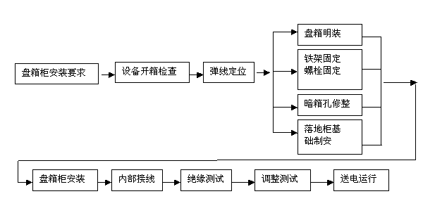
3)配电箱(盘)安装应符合下列规定：
a箱(盘)内配线整齐，无绞接现象。导线连接紧密，不伤芯线，不断股。垫圈下螺丝两侧压的导线截面积相同，同一端子上导线连接不多于2根，防松垫圈等零件齐全；
b箱(盘)内开关动作灵活可靠，带有漏电保护的回路，漏电保护装置动作电流不大于30mA，动作时间不大于0.1s。
c照明箱(盘)内，分别设置零线(N)和保护地线(PE线)汇流排，零线和保护地线经汇流排配出。
d管进箱时要做到一管一孔，当箱体上敲落孔不够时，应用开孔器开孔，严禁用气焊开孔，连接完毕应按要求做好跨接地线。不能用箱体作为连接地线。箱体、管路连接固定好后，箱内清理干净，用盖板封闭，避免土建抹灰对箱内污染。
e位置正确，部件齐全，箱体开孔与到管管径适配，暗装配电箱箱盖紧贴墙面，箱（盘）涂层完整；
f箱（盘）内接线整齐，回路编号齐全，标识正确；
g箱（盘）不采用可燃材料制作；
h箱（盘）安装牢固，垂直度允许偏差为1.5‰；底边距地面为1.5m，照明配电板底边距地面不小于1.8m。
iPE线安装应牢固明显，导线选择如下：

装置的相导线的截面积  S（㎜²） | 相应的保护导线的最小面积  Sp
S≤16 | Sp=S
16＜S≤35 | Sp=16
35〈S≤400 | Sp=S/2
400〈S≤800 | Sp=200
S>800 | Sp=S/4
⑨成套配电柜及低压开关柜安装工程：
1)作业条件
a土建工程施工标高、尺寸、结构及埋件均符合设计要求。墙面、屋顶喷浆完毕，无漏水，门窗玻璃安装完、门上锁。室内地面工程完，场地干净、道路通畅；
b施工图纸、技术资料齐全。技术、安全、消防措施落实；
c设备、材料齐全，并运至现场库。
2)安装时应符合下列要求
a基础型钢安装应符合下表规定：

项 目 | 允 许 偏 差
项 目 | （mm/m） | (mm/全长)
不直度 | 1 | 5
水平度 | 1 | 5
不水平度 | ／ | 5

b金属配电柜钢板厚度不应小于1.5mm，钢板箱门钢板盘面厚度不应小于2mm。
c配电柜其底部宜高出地面50mm，其操作手柄距地宜为1.2～1.5米。侧面操作的手柄距墙的距离不应小于200mm。
d配电柜的金属部分，包括电器的安装板(支架)和电器的金属外壳等均应有良好的接地。配电柜的盖、门、覆板等处装有电器并可开启时应以裸铜线与接地的金属构架可靠连接。
e配电柜内的电源指示灯应接在总开关前侧。
f采用TN－S系统供电时，PE线与N线严格分开，不得混接。在电源进线处作重复接地。
g配电柜基础型钢固定点间距不大于1m。基础型钢底部应埋入地面内，型钢顶部宜高出地面50mm。
h手车、抽出式成套配电柜推拉应灵活，无卡阻碰撞现象。动触头与静触头的中心线应一致，且触头接触紧密，投入时，接地触头先于主触头接触；退出时，接地触头后于主触头脱开。
3)低压成套配电柜交接试验，必须符合下列规定：
a每路配电开关及保护装置的规格、型号，应符合设计要求；
b相间和相对地间的绝缘电阻值应大于0.5MΩ；
c电气装置的交流工频耐压试验电压为1kV，当绝缘电阻值大于10MΩ时，可采用2500V兆欧表摇测替代，试验持续时间1min，无击穿闪络现象。
⑩ 灯具、器具安装工程:
1)作业条件
a灯具安装作业条件
■.在结构施工中做好预埋工作，如有大型灯具安装，则应在混凝土楼板预埋螺栓，吊顶内预下吊杆。
▲.盒子口修好，木台木板修漆完。
▼.对灯具安装有影响的模板及脚手架已拆除。
◆.顶棚、墙面的抹灰工作、室内装饰浆活及地面清理工作均已结束。
b开关、插座等器具安装作业条件
■.各种管路、盒子已经敷设完毕，盒子收口平整。
▲.线路的导线已穿完，并已做完绝缘遥测。
▼.墙面的浆活及油漆等内装修工作均已完成。
2)灯具及开关、插座安装做法
灯具安装工艺流程：

开关、插座安装工艺流程：
清理
接线
安装

a普通灯具安装
■.灯具的固定应符合下列规定：
■1.灯具重量大于3kg时，固定在螺栓或预埋吊钩上；
■2.软线吊灯，灯具重量在0.5kg及以下时，采用软电线自身吊装；大于0.5kg的灯具采用吊链，且软电线编叉在吊链内，使电线不受力；
■3.灯具固定牢固可靠，不使用木楔。每个灯具固定用螺钉或螺栓不少于2个；当绝缘台直径在75mm及以下时，采用1个螺钉或螺栓固定。
▲.花灯吊钩圆钢直径不应小于灯具挂销直径，且不应小于6mm。大型花灯的固定及悬吊装置，应按灯具重量的2倍做过载试验。
▼.当钢管做灯杆时，钢管内径不应小于10mm，钢管厚度不应小于1.5mm。
◆.固定灯具带电部件的绝缘材料以及提供防触电保护的绝缘材料，应耐燃烧和防明火。
●.当设计无要求时，灯具的安装高度和使用电压等级应符合下列规定：
●1.一般敞开式灯具，灯头对地面距离不小于下列数值(采用安全电压时除外)：
--室外：2.5m(室外墙上安装)；
--室内：2m；
--软吊线带升降器的灯具在吊线展开后：0.8m。
●2.危险性较大及特殊危险场所，当灯具距地面高度小于2.4m时，使用额定电压为36V及以下的照明灯具，或有专用保措施。
◎.当灯具距地面高度小于2.4m时，灯具的可接近裸露导体必须接地(PE)或接零(PEN)可靠，并应有专用接地螺栓，且有标识。
★.引向每个灯具的导线线芯最小截面积应符合下表规定。（单位：mm²）

灯具安装的场所及用途 |  | 线 芯 最 小 截 面 积
 |  | 铜芯软线 | 铜 线 | 铝 线
灯头线 | 民用建筑室内 | 0.5 | 0.5 | 2.5
灯头线 | 工业建筑室内 | 0.5 | 1.0 | 2.5
灯头线 | 室 外 | 1.0 | 1.0 | 2.5

◢.灯具的外形、灯头及其接线应符合下列规定：
◢1.灯具及其配件齐全，无机械损伤、变形、涂层剥落和灯罩破裂等缺陷；
◢2.软线吊灯的软线两端做保护扣，两端芯线搪锡；当装升降器时，套塑料软管，采用安全灯头；
◢3.除敞开式灯具外，其他各类灯具灯泡容量在100W及以上者采用瓷质灯头；
◢4.连接灯具的软线盘扣、搪锡压线，当采用螺口灯头时，相线接于螺口灯头中间的端子上；
◢5.灯头的绝缘外壳不破损和漏电；带有开关的灯头，开关手柄无裸露的金属部分。
◣.变电所内，高低压配电设备及裸母线的正上方不应安装灯具。
◤.装有白炽灯泡的吸顶灯具，灯泡不应紧贴灯罩；当灯泡与绝缘台间距离小于5mm时，灯泡与绝缘台间应采取隔热措施。
◥.安装在室外的壁灯应有泄水孔，绝缘台与墙面之间应有防水措施。
b应急照明灯具安装应符合下列规定：
■.应急照明灯的电源除正常电源外，另有一路电源供电；或者是独立于正常电源的柴油发电机组供电；或由蓄电池柜供电或选用自带电源型应急灯具；
▲.应急照明在正常电源断电后，电源转换时间为：疏散照明≤15s；备用照明≤15s(金融商店交易所≤1.5s)；安全照明≤0.5s；
▼.疏散照明由安全出口标志灯和疏散标志灯组成。安全出口标志灯距地高度不低于2m，且安装在疏散出口和楼梯口里侧的上方；
◆.疏散标志灯安装在安全出口的顶部，楼梯间、疏散走道及其转角处应安装在1m以下的墙面上。不易安装的部位可安装在上部。疏散通道上的标志灯间距不大于20m(人防工程不大于10m)；
●.疏散标志灯的设置，不影响正常通行，且不在其周围设置容易混同疏散标志灯的其他标志牌等；
◎.应急照明灯具、运行中温度大于60℃的灯具，当靠近可燃物时，采取隔热、散热等防火措施。当采用白炽灯，卤钨灯等光源时，不直接安装在可燃装修材料或可燃物件上；
★.应急照明线路在每个防火分区有独立的应急照明回路，穿越不同防火分区的线路有防火隔堵措施；
◢.疏散照明线路采用耐火电线、电缆，穿管明敷或在非燃烧体内穿刚性导管暗敷，暗敷保护层厚度不小于30mm。电线采用额定电压不低于750V的铜芯绝缘电线。
c照明开关安装应符合下列规定：
■.同一建筑物、构筑物的开关采用同一系列的产品，开关的通断位置一致，操作灵活、接触可靠；
▲.相线经开关控制；民用住宅无软线引至床边的床头开关。
开关安装位置便于操作，开关边缘距门框边缘的距离0.15～0.2m，开关距地面高度1.3m；拉线开关距地面高度2～3m，层高小于3m时，拉线开关距顶板不小于100mm，拉线出口垂直向下；
▼.相同型号并列安装及同一室内开关安装高度一致，且控制有序不错位。并列安装的拉线开关的相邻间距不小于20mm；
◆.暗装的开关面板应紧贴墙面，四周无缝隙，安装牢固，表面光滑整洁、无碎裂、划伤，装饰帽齐全。
d插座安装应符合下列规定：
■.暗装的插座面板紧贴墙面，四周无缝隙，安装牢固，表面光滑整洁、无碎裂、划伤，装饰帽齐全；
▲.车间及试（实）验室的插座安装高度距地面不小于0.3m；特殊场所暗装的插座不小于0.15m；同一室内插座安装高度一致。
▼.特殊情况下插座安装应符合下列规定：
▼1.当接插有触电危险家用电器的电源时，采用能断开电源的带开关插座，开关断开相线；
▼2.潮湿场所采用密封型并带保护地线触头的保护型插座，安装高度不低于1.5m。
◆.插座接线:
◆1.单相两孔插座，面对插座的右孔或上孔与相线连接，左孔或下孔与零钱连接；单相三孔插座，面对插座的右孔与相线连接，左孔与零线连接；
◆2.单相三孔、三相四孔及三相五孔插座的接地{PE}或接零（PEN）线接在上孔。插座的接地端子不与零线端子连接。同一场所的三相插座，接线的相序一致。
◆3.接地(PE)或接零（PEN）线在插座间不串联连接。
5.16.2.2调试阶段电气专业施工做法
a 工艺流程
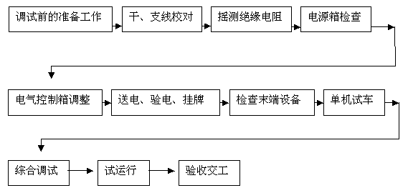

b 施工工艺及要求：
①检查调试所用的仪表、仪器、工具、材料及各种记录表格是否齐全，并指定专人填写。
②与调试安装有关的工作均已完毕，并经检验合格达到调试要求。
③所调设备的设计图纸、合格证、产品说明书、安装记录等资料齐全。
④与调试有关的机械、管道、通风、仪表、自控等设备和联锁装置等均已安装调整完毕，并符合使用条件。
⑤现场照明设施完善、灯光明亮。
⑥参加调试人员分工完毕，责任明确，岗位清楚。
⑦校对干、支线电缆是否与系统图相符，并检查所有电气设备和线路的绝缘情况，应符合规范要求。
⑧对控制、保护和信号系统进行空操作，检查所有设备如开关的动触头、继电器可动部分动作是否灵活可靠。位置开关，限位开关接触是否良好，热继电整定值是否符合规定要求。
⑨电动机在空载运行前，应手动盘车，检查转动是否灵活有无异常音响。
⑩送电前应先制定操作程序，送电时应有专业人员监护，无论送电或停电，均严格执行操作规程。
对已送电的盘、箱、柜应挂“有电”的指示牌。
设备起动后，试运人员要坚守岗位，密切注意仪表指示，电动机的转速、声音、温升及继电保护开关、接触器等器件是否正常，随时准备出现意外情况而紧急停车。
电动机应在空载下进行试运，空载运行良好后，再带负荷。
对带有限位保护的设备，应用点动方式进行初试，在接近限位前停车，改用手动，手动调好后再用电动方式检查。
调试中如果继电保护装置动作，应尽快查明原因，不得随意增大整定值，不准强行送电。
所有调试记录、报告均应经过有关负责人审校同意并签字。
对所送电设备按照规范要求运行，合格后交甲方使用。
5.16.3 关键工序节点做法（防雷接地及等电位联结）
5.16.3.1 施工前的准备
a 技术准备
①施工前应认真熟悉工程施工图，并对工程性质、规模、服务对象和系统的工作原理、系统的设计参数、系统的划分和组成、施工质量和特殊施工方法作到心中有数。
②了解设计单位的技术交底、图纸会审和相关洽商的内容。
③熟悉设计要求选用的国标、院标、图集和其他技术资料的内容和对安装的要求。
④绘制主要外加工件的加工草图。
⑤收集已建工程质量通病信息，明确施工重点与难点和质量管理点。
⑥ 对施工中需要的计量、测量器具提前做好准备。
b 作业条件
接地体作业条件：
按设计位置清理好现场；
底板筋与柱筋联结处已绑扎完；
桩基内钢筋与柱筋连接处已绑扎完。
②防雷引下线暗敷设作业条件：
建筑物有脚手架或爬梯，达到能上人操作的条件；
利用主筋做引下线时，钢筋绑扎完毕；
③避雷带与均压环安装作业条件：
土建圈梁钢筋正在绑扎时，配合做此项工作。
④避雷网安装作业条件：
接地体与引下线必须做完；
支架安装完毕；
具备调直场地和垂直运输条件。
⑤避雷针安装作业条件：
接地体及引下线必须做完；
需要脚手架处，脚手架搭设完毕；
土建结构工程已完，并随结构施工做完预埋件。
c 操作工艺：
①工艺流程
测位— → 挖沟— →接地线敷设— →焊接、防腐— →测试、检验— →回填土。
1)测位
根据施工图要求测定接地体、防雷引线、接地线位置，并划出标记，被利用的结构钢筋、柱筋引线可用油漆等划出标记。
2)挖沟
在室外按划出的标记挖沟，沟宽0.5m，深0.8m。
3)接地线敷设
先将接地体放在沟的中心线上，用手锤打入地中。且与地面保持垂直，当接地体顶端距离地面600mm时停止打入。镀锌扁钢敷设前应放开、并调直。按测定位置将扁钢敷设在沟中，扁钢应侧放。
4)焊接、防腐：
依次将扁钢与接地体用电焊（气焊）焊接。扁钢与钢管连接的位置距接地体最高点约100mm。焊接时应将扁钢拉直，焊好后清除药皮，刷沥青作防腐处理，并将接地线引出至需要位置，留出足够的连接长度，以待使用。当设计无要求时，接地装置顶面埋设深度不应小于0.6m。圆钢、角钢、钢管接地极应垂直埋入地下，间距不小于5m。
5)测试检验、回填土：
接地体连接完毕后，应及时请监理及质检部门进行隐检核验，接地体材质、位置、焊接质量等均应符合施工规范要求，然后方可进行回填土。回填土内不应夹有石块及建筑垃圾等。回填土不应有腐蚀性，否则应换土。回填土时应分层夯实。
6)本工程利用基础做接地体，应先按设计图尺寸标好位置，将底板钢筋搭接焊好，再将柱主筋（不少于2根）底部与底板筋搭接焊好，并在室外地面以下将主筋焊好连接板，清除药皮，并将两主筋用色漆做好标记，以便引出和检查，及时请质检部门进行隐检并做好记录。
②引下线暗敷设
1)将作为引线的柱主筋的搭接接头进行电焊连接。
2)将作为防雷引下线的柱主筋进行连接，柱主筋与外廓圈梁主筋进行连接，连接处应搭接不小于φ12圆钢，并进行电焊连接。
3)需与防雷装置进行连接的建筑外墙上的金属栏杆、门窗、突出屋面的金属物等，可采用圆钢或扁钢按测定位置引出，圆钢或扁钢与防雷装置钢筋应进行搭接焊接。
4)外墙测试点的高度符合设计要求，接地电阻测试点用扁钢焊接，并清除焊点的药皮。位于砌体墙内的焊点刷防锈漆，埋在土壤中的焊点刷沥青油。
③均压环（避雷带）安装：
1)按设计要求及图纸标注利用结构圈梁里的主筋或腰筋，与预先准备好的约20 cm的连接钢筋头焊接成一体，并与柱筋中引下线焊成一个整体。
2)圈梁内各点引出钢筋头，焊完后，用圆钢（或扁钢）敷设在四周，圈梁内焊好各点，并与周围各引下线连接后形成环形。同时在建筑物外沿金属门窗、金属栏杆除甩出30 cm长Ф12 cm镀锌圆钢备用。
3)外檐金属门、窗、栏杆、扶手等金属部件的预埋焊接点不得少于两处，与避雷带预留的圆钢焊成整体。
④避雷网的安装
1)将作为避雷网的圆钢一端固定在牢固地锚的夹具上，另一端固定在绞磨（或倒链）的夹具上，进行冷拉调直。
2)按设计要求进行弹线、定位，用水泥砂浆将支架稳固好，并保持平直：水平位置支架间距要均匀（不大于1000mm），拐弯处两端支架距拐角中心线距离≤250mm，避雷卡子与卡子盖应配套。
3)将避雷线用大绳提升到顶部，顺直、敷设、卡固、焊接连成一体。同引下线焊好。药皮敲掉，进行局部调直后，刷防锈漆及铅油（或银粉）。
4)屋顶上的突出物，如金属旗杆、透气管、爬梯等部位的金属导体必须与避雷网焊接成一体。
5)利用屋面金属扶手栏杆作避雷带时，拐弯处应完成圆弧活弯，栏杆应与接地引下线可靠焊接。
6)屋顶金属饰物的金属板应与避雷网可靠连接；金属层下如有可燃物，金属板厚度不应小于下列值：钢板δ≥4mm；铜板δ≥6mm；铝板δ≥7mm。
7)在变形缝处应作防雷跨越处理。
进出建筑物的各种金属管道及电气设备的接地装置，应在进出处与防雷接地装置连接。配电系统的保护干线、接地、干线、建筑物金属构件、建筑物内的水管、煤气管、暧通等金属管道在进入建筑处做总等电位联接。插座回路采用漏电断路器保护，采用TN-C-S系统，插座回路应加穿一根PE线至配电箱专用接地极，接地干线采用专用PE线引下至室外接地极，采取以上措施以保障操作人员的人身安全。
⑤等电位联结的做法
1)总等电位联结的作用在于降低建筑物内间接接触电击的接触电压和不同金属部件间的电位差，并消除自建筑物外经电气线路和各种金属管道引入的危险故障电压的危害。它应通过进线配电箱近旁的总等电位连接端子板将下列导电部分相连通：
--进线配电箱的PE（PEN）母排；
--公用设施的金属管道，如上、下水，热力、煤气等管道；
--如果可能，应包括建筑物金属结构；
--如果作人工接地，也包括其接地极引线；
建筑物每一电源进线都应作总等电位联结，各个总等电位联结端子板应互相连通。
2)卫生间等电位联结的做法：
a地面内钢筋网宜与等电位联结线连通，当墙为混凝土墙时，墙内钢筋网也宜与等电位联结线连通。
b等电位联结线除明者外，均采用25X4镀锌扁钢在地面内或墙内暗敷。
c等电位联结线与浴盆、金属地漏、下水管、浴帘杆、浴巾架等卫生设备相连接。
3)等电位联结的要求
a金属管道的连接处一般不需加接跨接线；
b给水系统的水表需加接跨接线，已保证水管的等电位联结和接地的有效；
c等电位联结内各联结导体间的连接可采用焊接，焊接处不应有夹渣，咬边，气孔及未焊透情况；也可采用螺栓连接，应注意接触面的光洁，足够的接触压力和面积；也可采用熔接，在腐蚀性场所应采用防腐处理；
d当等电位联结线采用钢材焊接时，应采用搭接焊并应满足如下要求：
■.扁钢的搭接长度应不小于其宽度的二倍，三面施焊（当扁钢宽度不同时，搭接长度以宽的为准）；
▲. 圆钢的搭接长度应不小于其直径的六倍，双面施焊（当直径不同时，搭接长度以直径大的为准）；
▼.圆钢与扁钢连接时，其搭接长度应不小于圆钢直径的六倍；
◆.扁钢与钢管（角钢）焊接时除应在其接触部位两侧焊接外，并应焊以由扁钢弯成的弧形面（或直角形）与钢管（或角钢）焊接；
●. 当等电位联结线采用不同材质的导体连接时，可采用熔接法进行连接，也可采用压接法，压接时压接处应进行热搪锡处理；
★等电位联结用的螺栓、垫圈、螺母等应进行热镀锌处理。
4)等电位联结导通性的测试
等电位联结安装完毕后应进行导通性测试，测试用电源可采用空载电压为4～24V的直流或交流电源。测试电流不应小于0.2A。当测得等电位连接端子板与等电位联结范围内的金属管道等金属体末端之间的电阻不超过3Ω时，可认为等电位联结是有效的。如发现导通不良的管道连接处，应作跨接线，在投入使用后应定期作测试。
⑥质量标准
1)主控项目：
a 人工接地装置或利用建筑物基础钢筋的接地装置必须在地面以上按设计要求位置设测试点。
b测试接地装置的接地电阻阻值必须符合设计要求。
c防雷接地的人工接地装置的接地干线埋设，经人行通道处的埋深不应小于1m，且应采取均压措施。
d暗敷在建筑物抹灰层内的引下线应有卡钉分段固定；明敷的引下线应平直、无急弯，与支架焊接处防腐、油漆无遗漏。
e当利用金属构件、金属管道做接地线时，应在构件或管道与接地干线间焊接金属跨接线。
f建筑物顶部的避雷针、避雷带等必须与顶部外露的其它金属物体连成一个整体的电气回路，且与避雷引下线连接可靠。
2)一般项目：
a避雷针、避雷带应位置正确，固定点、支持件间距均匀、固定可靠，每一个支持件应能承受大于49N（3kg）的垂直拉力（可使用弹簧称测量）。避雷网规格尺寸和弯曲半径正确。
b 接地线焊接处的焊缝应平整、饱满，无明显气孔、夹渣、咬肉等缺陷。螺栓连接紧密、牢固，有防松措施。
当设计无要求时，接地装置的材料采用为钢材，热浸镀锌处理，尺寸符合下表规定：

种类、规格及单位 |  | 敷设位置及使用类别
 |  | 地上 |  | 地下
 |  | 室内 | 室外 | 交流电流回路 | 直流电流回路
圆钢直径（mm） |  | 6 | 8 | 10 | 12
扁钢 | 截面（mm²） | 60 | 100 | 100 | 100
扁钢 | 厚度（mm） | 3 | 4 | 4 | 6
角钢厚度（mm） |  | 2 | 2.5 | 4 | 6
钢管管壁厚度（mm） |  | 2.5 | 2.5 | 3.5 | 4.5

c 接地体位置正确，连接牢固，埋设深度距地面不小于0.6m。
d接地线在穿越墙壁、楼板、和地坪处应加套钢管或其他坚固的保护套管，钢套管应与接地线作电气连通。
e设计要求接地的幕墙金属框架和建筑物的金属门窗，应就近与接地干线连接可靠，连接处不同金属间应有防电化学腐蚀的措施。

施工组织设计

1、概况

1.1工程简介
中心渔港一期工程位于舟山本岛普陀山浦东西两侧。

1.1.1工程内容
（1）中心渔港：300-500吨级浮码头栈桥四条（3#栈桥140.5*6米，4#栈桥
136.5*6米，5#栈桥137.1*6米，6#栈桥133.3*6米），8个撑墩。
（2）渔政东海基地：千吨级固定码头一座（平台104.0*10米，1#栈桥165.5*6
米），浮码头2#栈桥148.1*6米，3个撑墩。

1.1.2工程结构
（1）引桥结构：靠岸的九跨采用Ф800mm钻孔灌注桩基础，每个排架2根，排架间距为9.5-10米；其余靠海打桩船能进入的地方采用600*600mm预应力钢筋混凝土空心方桩。桩上为现浇横梁，横梁上搁置预制空心大板。
（2）撑墩结构：采用600*600mm预应力钢筋混凝土空心方桩基础，每个
撑墩4根桩，上部结构为现浇墩台结构。
（3）码头结构：1000吨级码头采用高桩梁板结构。总长104米，分为各52
米的2个结构段，宽10米，桩基为600*600mm预应力钢筋混凝土空心方
桩，排架间距7米，每个排架4根桩，桩上为现浇横梁，横梁上搁置纵梁，
面板为叠合板。平台前沿设置人员上落的踏步平台及固定钢爬梯。

1.1.3主要工程数量表
根据投标文件，本次投标的主要工程数量见下表：

主 要 工 程 量 表
序号 | 工程项目 | 单位 | 工程数量
序号 | 工程项目 | 单位 | 中心渔港 | 东海基地 | 合计
1 | 钻孔桩工作平台 | m² | 1754 | 875.8 | 2629.8
2 | 钻孔桩钢护筒埋设 | t | 22.234 | 11.12 | 33.354
3 | 水上钻孔灌注桩成孔 | m | 2255 | 1160 | 3415
4 | 800mm钻孔灌注桩(C30) | 根/m³ | 72/1347.8 | 36/729.28 | 108/2077.1
5 | 800mm钻孔灌注桩钢筋 | t | 84.528 | 42.266 | 126.794
6 | 600*600预制方桩(C45) | m³ | 949.78 | 1115.83 | 2065.61
7 | 预应力方桩施打 | 根 | 88 | 108 | 196
8 | 现浇纵横梁(C30) | m³ | 497.52 | 768.66 | 1266.18
9 | 现浇混凝土板及板接缝 | m³ | 54.31 | 63.11 | 117.42
10 | 现浇码头及引桥面层 | m³ | 525.7 | 416.5 | 942.2
11 | 现浇引桥墩台 | m³ | 106 | 26.5 | 132.5
12 | 现浇护轮坎 | m³ | 62 | 48.3 | 110.3
13 | 现浇撑墩 | m³ | 280.75 | 105.28 | 386.03
14 | 制安靠船构件 | 件/ m³ |  | 16/19.76 | 16/19.76
15 | 制安水平撑,剪刀撑 | 件/ m³ |  | 18/22.82 | 18/22.82
16 | 制安纵梁 | 件/ m³ |  | 56/181.8 | 56/181.8
17 | 制安空心板 | 件/ m³ |  | 130/174.46 | 130/174.46
18 | 制安空心大板 | 件/ m³ | 224/989.96 | 132/572.4 | 356/1562.36
19 | 预应力钢筋 | t | 110.062 | 122.467 | 232.529
20 | 预制件钢筋 | t | 181.283 | 163.945 | 345.228
21 | 现浇钢筋 | t | 85.821 | 87.766 | 173.587
22 | 150KN系船柱 | 个 | 9 | 9 | 18
23 | 预埋铁件 | t | 8.397 | 9.449 | 17.846
24 | 橡胶支座 | 块 | 936 | 546 | 1482

1.1.4施工技术标准
本工程施工中的所有材料、设备、工艺和施工质量均符合如下技术规范的要求，施工组织设计的编写遵循施工技术规范和工程质量检验评定标准， 本工程施工及验收应遵循的主要施工技术规范和验收标准如下：
（1）交通部《水运工程混凝土施工规范》（JTJ268-96）；
（2）交通部《水运工程混凝土质量控制标准》（JTJ269-96）；
（3）交通部《港口工程地基规范》（JTJ250-98）；
（4）交通部《高桩码头设计与施工规范》（JTJ291-98）；
（5）交通部《港口工程质量检验评定标准》（JTJ221-98）；
（6）国家和地方政府颁布的有关技术法规和规范。
在工程施工期间，如上述标准或规范有修改或重新颁布业将遵循执行。

1.2、自然条件

1.2.1气象
工程位于舟山本岛，地处纬度地带，属北亚热带季风海洋性气候。冬季受蒙古高压的控制，盛行偏北和西北风；夏季盛行温热的东南风。
该地区常风向为N、SE，频率为11%；其次为NW、NN向，频率为9%。实测最大风速为18m/s（E、SE、SSE、NW）。多年平均风速为3.97m/s。

1.2.2水文
码头处的潮汐变化过程属于不规则半日潮型，港域内潮流呈往复流，涨潮由东南向西北，落潮由西北往东南。涨潮流速大于落潮流速，潮流流向与水道走向一致。
设计高潮位：+1.96m
设计低潮位：-1.65m
极端高水位：+2.92m
极端低水位：-2.31m
根据舟山市水文站提供的高程基准面资料，85国家基准面在定海潮站基准面以上7.538m。
码头位置处的波要素是：H_{1%}=1.74m，H_{s}=1.15m，波向135°,波长21.9m，原始波向SE。

1.2.3地质
根据所提供的设计图纸的说明，工程区的地质情况，其土质分为7个地质单元体：
（1）淤泥：层厚度约为0.3-1.4m，土层压缩性大，物理力学性质较差，不能作为基础持力层。
（2）淤泥质粉质粘土：层厚度约为13.6-36.7m，顶板标高约为1.2-8.7m，土层压缩性大，含水量较高。
（3）粘土：层厚度约为13.1-14.7m，顶标高约为-22.6- -23.5m，该土层的地基承载力较高，但土层分布不均匀，大部分钻孔中未见该土层。
（4）粉质粘土：层厚度约为5.4-42.2m，顶标高约为-19.9- -38.5m，土层分布较为均匀，地质承载力较高，是桩基的持力层。
（5）砂层：以中细砂、中粗砂为主，层厚度约为0.7-3.7m，顶标高约为-31- -45.6m，分布不均匀，多夹在粉质粘土中。
（6）粘土混砂砾、砂砾混粘土及碎石土层。
（7）风化基岩(J3)：棕红、肉红色，钻进厚度约为1.4-2.4m，顶标高约为-42.2- -43.5m。

2、施工总体安排
根据本工程的结构型式和现场的施工条件，总体施工安排上作如下考虑：分两部份，采用二种不同的施工工艺，基本上同时进行施工。

一、陆上施工部分
1．施工范围：
（1）1~6#栈桥的全部钻孔灌注桩。
（2）上述桩的现浇横梁。
（3）1~6#栈桥的全部预制空心大板。
（4）1~6#栈桥的全部现浇面层砼。
2．施工顺序：
由岸上向海逐跨搭设施工工作平台

由海向岸逐跨施工钻孔灌注桩

由海向岸逐跨浇注横梁
由海向岸逐跨拆除施工作业平台

由岸向海逐跨安装预制空心大板

由海向岸逐段浇注面层砼

3、主要施工方法：
（1）施工作业平台搭设
平台采用支撑在钢管桩上的型钢横梁、纵梁、木板面层结构，宽度6米，长度满足各栈桥施工作业需要。同时搭设两座平台。搭设方法：用兵15~25吨履带吊机吊加30KW电动振动锤，由岸向海逐跨搭设。
（2）钻孔灌注桩施工
每座平台上二台钻机，由海向陆逐跨施工，下钢筋笼和浇注砼既可以用钻机的起重设备，又可用吊机辅助作业。
（3）横梁浇注
紧跟桩基逐跨施工，利用平台纵、横梁悬吊底侧模，人工手推车浇注砼。
（4）空心大板预制
在海堤后方的陆上适当位置建设临时预制场。
（5）空心大板安装
用贝雷片组装成双导梁架桥机，由岸向海逐跨安装。

二、水上施工部分
1．施工范围
（1）全部预应力钢筋混凝土空心方桩的沉桩。
（2）1#~6#栈桥方桩基础的横梁施工。
（3）全部撑墩的施工。
（4）千吨级固定码头的施工。
2、施工方法
与常规的码头施工相同。
以上总体施工安排的优点是：两部分同时施工，互不影响，有利于缩短工期。缺点是：投入较大。无论是设备和管理力量的投入都比较大。但我单位有足够的设备和管理能力，实施上述施工方案，总工期可以缩短21天。

3、施工总流程图

3.1.钻孔灌注桩基础栈桥施工流程图
测量放线
平台钢管桩施打
平台钢管桩加工

搭设平台
平台材料加工
施放钻孔桩桩位

钻孔桩钢护筒埋设
钻机定位、钻孔
泥浆检查

清孔，测孔深、沉淤
泥浆循环
废渣土外运

沉放钢筋笼
钢筋笼制作
下导管，第二次清孔

灌注砼
配制砼
钻机移位

现浇横梁
平台拆除
空心大板安装

3.2.千吨级码头施工流程图
施工准备
施工船舶进场
测量基线布置
预制场台座建设
方桩水上沉桩
预应力方桩预制

水上夹桩
靠船构件安装
桩头处理
现浇下横梁
靠船构件预制
现浇踏步板

纵梁、水平撑、剪刀撑安装
纵梁、水平撑、
剪刀撑预制
现浇上横梁
实心板预制

实心板安装

现浇封头面板
现浇面板

现浇护轮坎

系船柱安装

4、主要工程项目施工方法

4.1施工测量及试验和试验设备

4.1.1施工基线和水准点的布设
根据业主提供的平面控制点和高程控制点，在施工区域内布置并测设施工基线和水准点，程序如下：
（1）复核业主提供的平面布置控制点和水准点；
（2）布置并测设施工基线和水准点，基点布设在通视良好，不易被干扰和损坏的地方并能有效覆盖整个施工区域。考虑到施工现场情况，基点用混凝土墩做成（混凝土墩下打木桩做基础），点位以十字铜头标记，并设置明显的保护标志；
（3）整理测量报告和绘制施工测量平面图，报工程师审批，
（4）施工期间定期对基线及水准点进行复核。

4.1.2测量仪器

测量仪器一览表
名称 | 型号 | 数量 | 产地
全站仪 | TC2002 | 1台 | 瑞士
经纬仪 | T2 | 4台 | 瑞士
水准仪 | N3 | 2台 | 瑞士

4.1.3测量精度控制
（1）施工基线方向的允许角度误差值为12秒。
（2）施工基线长度的允许误差值为1/10000。

4.1.4试验和试验设备
本工程在进场后临时设施建设时，设立现场实验室，面积约80m²(见施工总平面布置图)。
工地实验室配备足够人员，实验室工作人员均要有相应资质和上岗证。 工地实验室为检验工程所用原材料及混凝土施工质量控制而设立，主要试验项目及配备检测设备仪器见下表：

主要试验项目及配备检测设备仪器表
类  别 | 名称 | 检 测 项 目 | 主要设备名称
原  材  料  物  理  力  学  性  能  指  标 | 水  泥 | 标准稠度和凝结时间 | 标准稠度和凝结时间测定仪
原  材  料  物  理  力  学  性  能  指  标 | 水  泥 | 安定性 | 雷氏夹
原  材  料  物  理  力  学  性  能  指  标 | 水  泥 | 细度 | 负压筛
原  材  料  物  理  力  学  性  能  指  标 | 水  泥 | 比表面积 | 比表面积测定仪
原  材  料  物  理  力  学  性  能  指  标 | 水  泥 | 胶砂强度 | 标准试模4*4*16
原  材  料  物  理  力  学  性  能  指  标 | 水  泥 | 比重 | 比重瓶
原  材  料  物  理  力  学  性  能  指  标 | 钢材 | 力学性能及拉弯性能检测 | 万能材料试验机
原  材  料  物  理  力  学  性  能  指  标 | 钢材 | 焊接性能 | 万能材料试验机
原  材  料  物  理  力  学  性  能  指  标 | 砂 | 表观密度及堆积密度 | 李氏比重瓶及测量筒
原  材  料  物  理  力  学  性  能  指  标 | 砂 | 颗粒级配筛分 | 摇筛机及分析筛
原  材  料  物  理  力  学  性  能  指  标 | 砂 | 含泥量及有机质含量 | 玻璃器皿
原  材  料  物  理  力  学  性  能  指  标 | 碎石 | 粒径级配 | 分析筛
原  材  料  物  理  力  学  性  能  指  标 | 碎石 | 针片状含量 | 石针、片状规准仪
原  材  料  物  理  力  学  性  能  指  标 | 碎石 | 压碎指标 | 压碎指标测定仪
原  材  料  物  理  力  学  性  能  指  标 | 碎石 | 含泥量及泥块含量 | 玻璃器皿
原  材  料  物  理  力  学  性  能  指  标 | 碎石 | 表观密度及堆积密度 | 比重瓶及测量筒
施  工  质  量  控  制 | 混凝土 | 混凝土配合比设计 | 搅拌机、试模、压力机
施  工  质  量  控  制 | 混凝土 | 混凝土3d、28d抗压强度 | 抗压强度试模
施  工  质  量  控  制 | 混凝土 | 坍落度 | 坍落度筒
施  工  质  量  控  制 | 混凝土 | 初（终）凝时间 | 电动阻力贯入仪
施  工  质  量  控  制 | 混凝土 | 含气量 | 含气量测定仪
施  工  质  量  控  制 | 混凝土 | 保护层厚度 | 探测仪
施  工  质  量  控  制 | 混凝土 | 其他 | 抗渗、砂浆试模、维勃稠度仪，标准养护室、电动取芯机等

实验室内设置力学性能，物理性能，水泥试验检测室，混凝土配合比搅拌成型室，标准养护室，样品储藏室和办公室。
在建立工地实验室的同时，选取1-2家具有CMA认证资质的检测单位，并申报监理工程师批准后，作为工地实验室的补充，进行工地实验室不具备检测条件的项目检测。如减水剂性能测试，必要时进行砂中氯离子含量测定及钢材的化学分析等。
所有结构用料运到现场后，均要按规范频率和数量抽检，取样及检测过程配合监理工程师执行“见证取样”规定，所有试验项目在自检的同时执行监理工程师的平行抽检的指令或规定。

4.2.钻孔灌注桩基础栈桥施工
本工程一共有六座栈桥，由东向西方向分布分别是1#~6#栈桥。接岸段总工程量如下：φ800水下灌注桩106根；岸上空心板预制及安装348块，其中。栈桥施工包括:钻孔灌注桩平台施工、钻孔灌注桩施工、现浇横梁施工、陆上预制空心板、陆上空心板安装、现浇面层砼施工六分项工程。六座栈桥由东向西方向施工，每两座为一个工作段，共分为三个工作段。下一个工作段的施工等上一个工作段的施工材料回收后再进行。每座栈桥的施工流程如下：
钻孔灌注桩平台施工
↓

钻孔灌注桩施工
↓

现浇横梁施工
↓

陆上预制空心板 → 陆上空心板安装
↓

现浇面层砼施工

4.2.1.钻孔灌注桩平台施工
钻孔灌注桩施工平台搭设的施工工艺流程图如下：

沉钢管桩

支架搭设

支架焊接

模板铺设

栏杆焊接

根据现场环境的勘测，钻孔灌注桩的施工场地处于浅滩上，而浅滩面上2~3m为淤泥层，不能支承施工机械及施工时的荷载。因此，在钻孔灌注桩施工前，先采取震动下沉φ400钢管桩作为支承桩，【20槽钢作支架，50mm厚的木板作面板搭设施工平台，作为钻孔灌注桩的施工工作面用。而钢管桩长度的确定，由于在投标图纸总说明当中，地质勘测中第二个单元的土体没有具体标明土层标高等详细的情况，目前钢管桩的长度暂时按照10~12m设计，在施工当中如遇到不满足要求的情况再作加长。1#~6#栈桥的结构形式基本相同，在施工方案中就不一一列举，现以3#栈桥为例，说明其具体的施工方法。

a.测量放线
首先要设定施工平台的顶面标高。3#引桥中最高的钻孔灌注桩桩顶标高为+2.50m，现浇横梁的最高点为+3.85m，根据施工方便的原则，设定3#引桥的面标高为+3.85m，设定此标高是因为在钻孔灌注桩以及现浇横梁的施工中，需要有如履带吊机，及钻孔桩机等机械在走动，施工平台太低，会造成钻孔灌注桩的桩头或预留钢筋高出施工平台而对施工造成影响。而施工平台太高，又会因高差大对钻孔灌注桩及现浇横梁施工带来不便。实际测量时用经纬仪定向，水准仪控制标高。

b.沉钢管桩
根据测量所放样所定出的方向及位置，采用履带吊机加电动震动锤从岸边开始将10~12m长φ400钢管桩沉入土中。用水准仪控制，沉至设定的标高时，检查单桩的承载力是否能满足施工荷载的要求，如不满足，则接桩再打，满足则进行下一根桩的施工。钢管桩的中心间距为4.0m，每跨长度为5.0m，3#引桥φ400钢管桩沉桩顺序见下图：

c.槽钢支架搭设及焊接
每一排钢管桩上安放背靠背焊接起来的[20槽钢横梁，槽钢与钢管桩要紧密接触，然后焊接，如接触不平整还需在钢管桩面上先焊接一块钢板再安放槽钢横梁，槽钢横梁长度为6~6.5m。横梁焊接好后，在横梁上按照0.75~1.0m的间距安装[20槽钢纵梁，纵梁与横梁接触点要电焊机焊接。在主要的干道上，纵梁要用2~3根槽钢安装。

d.模板铺设及栏杆焊接
整个支架成型以后，为了便于人员的行走和安全通过，在纵梁的面上铺设50mm厚木板，在横梁上焊接小钢管及挂上安全网。每沉桩一跨，就安装一跨的槽钢支架，铺摊一跨的厚木板，如此循环，直到满足最离岸一根钻孔灌注桩可以施工为止。到此，整个施工平台的施工就算完成，在整个施工的过程中，测量人员要是始终控制好施工平台施工的方向及标高，防止位置的偏移。施工平台的施工进度按照10m/天计算，一座施工平台要在10天内完成，钻孔灌注桩施工平台施工简见下图：

4.2.2.钻孔灌注桩施工

4.2.2.1.钻孔灌注桩的施工工艺流程如图：

不合格
合 格
合 格
不 合 格
定 桩 位
钢护筒设置
钻机定位
钻 孔
泥浆检查
清 孔
测孔深、沉淤
沉放钢筋笼
钢筋笼制作
下 导 管
第二次清孔
测 沉 淤
安放隔水栓
灌注混凝土
拔出导管
钻机移位
泥浆循环
配 制 砼
合 格

废渣土外运

4.2.2.2施工方法
a.护筒埋设
钻孔桩护筒采用3mm厚钢板制作，高3~4m，直径为设计桩径+0.02m，护筒埋设高出桩顶60cm以上，并保证护筒底部低于淤泥层底标高。钢护筒采用震动锤震动埋设的施工方法，埋设要保持垂直，桩位钢护筒中心与桩中心偏差不大于50mm，护筒斜度偏差小于1%。

b.泥浆池设置
泥浆循环池布置根据现场施工场地情况，沿引桥两侧边布置，由钢板焊接形成，泥浆处理池由泥浆池和沉淀池组成，形成泥浆循环系统。因钻孔灌注桩数量不多，钻孔桩施工时，对沉淀池中沉渣及灌筑砼时溢出的废弃泥浆及时用手推车运至允许的弃土区，严防泥浆溢流污染海面。

c.泥浆配制泥浆系统：
根据每孔的实际量确定泥浆池及废浆池的容量，该工程采用每台机用一个循环池，泥浆采用原土造浆，遇砂层等不良层时，加适当膨润土造浆。制备的泥浆应满足下述要求：
粘度：一般地层16～22S，松散砂层19～28S。
含砂率：新制泥浆小于4%，循环泥浆不大于8%。
胶体率：不小于90%。
PH值： 8～10。
比重：粘性土中，泥浆比重1.1～1.2kg/L，砂土和较厚的夹砂层为1.2～1.3，砂卵石层为1.3～1.5，清孔泥浆比重为1.15kg/L。

d.成孔及清孔：
根据我单位施工经验及现场情况，采用TXB-1000A型回转钻机带动笼式合金钻头成孔，在正常的施工条件下，1天~1.5天可以完成一根钻孔灌注桩的成孔及清孔工作，在施工过程中，一座引桥采用两台钻机，按先离岸后近岸的顺序施工。
钻机安装就位后，底座和顶端应平稳，不得产生位移。顶部的起吊滑轮缘、转盘中心和桩孔中心在同一铅垂线上，其偏差不得大于20mm，以确保钻孔桩垂直度误差小于或等于0.5%H（H为桩长）的要求。
正式钻进前，先启动泥浆泵，使之空转一段时间，待泥浆输入孔口一定数量后方可正式钻进。开始钻进时，应控制进尺速度及钻压，采用“低压慢进”措施，待钻至护筒下1m后，再以正常速度钻进。
钻进速度根据土层类别、钻孔深度、供水量确定，对淤泥钻进速度不宜大于1m/分钟，以不超负荷为准。成孔须一次完成，中间不能间断施工作业，成孔完毕至灌注砼的间隔时间不能大于24小时。在成孔施工过程中应勤测泥浆比重，并定期测定粘度、含砂量、胶体率和稳定性，并应经常注意土层变化。
当钻孔距设计标高1m时，注意控制钻进速度和深度，防止超钻，并核实地质资料，判断是否达到设计要求的地层。钻孔到设计深度后，应对孔深、孔径和孔形等进行检查，检查合格后通知监理等有关各方进行终孔验收签证，验收合格后应立即进行清孔工作。
成孔至设计深度后，采用钻头在孔底空钻的方法进行第一次清换孔内泥浆。由于本工程粘土层较厚，成孔时应调整泥浆的粘度及比重，（粘度16～22S、比重1.1～1.2）根据现场踏勘情况，局部地区位于在淤泥层下有夹层存在，主要是以碎石、块石为主，夹有中粗砂、粉砂，成孔过程中应加以注意，如果遇到这种情况则需要调整泥浆的粘度及比重（粘度19～28S、比重1.3～1.5）。如果钻进困难，应采用冲锤处理。

e.钢筋笼制作安装
钢筋笼制作在现场进行，钢筋笼成型后采用吊机配合载重汽车吊运至相应桩位进行吊装就位。
①制作：钢筋笼纵筋下料，应按钢筋笼大样图尺寸要求，驳接时焊口必须符合规范规定，应按规范错开（同一截面内的接口不超过总数50%）。加劲箍筋焊接成闭合的圆箍，且应设在纵向钢筋的内侧，并与纵向钢筋的交接点全部焊接牢固，以便其真正起到加劲钢筋的作用，使钢筋在运吊中避免产生不可恢复的变形。螺旋箍在纵向钢筋的外侧，其焊接应均匀，间隔距离符合设计和规范要求。控制平整度误差不超过50mm。钢筋笼成型后应经有关人员验收合格方可安装。吊装钢筋笼的桩孔，应预先清理干净，并标出定高度。钢筋笼入孔后，应按其保护层厚度要求调正固定，使其在灌注砼时，不移动不上浮。钢筋笼制作的允许偏差应满足规范要求。
②吊装：吊装钢筋笼入孔时，不得碰撞孔壁。灌注砼时，应采取措施，校正设计标高固定钢筋位置。为了便于运吊和避免钢筋笼产生较大的变形，钢筋笼过长，可采取分段接驳的方式，上下节拼接时，主筋采用单面搭接焊，搭接长度为10d。

f.砼灌注：
采用自制的螺纹接头法兰导管浇筑水下砼。砼由陆上搅拌站搅和，手推车运输，砼坍落度18～22cm，砼面上升速度大于2m/h，埋管深度为2～6m，严禁埋管过深和灌浆管拔出砼面，并做好试件留样工作并按标准条件养护，以备试验用。
桩体水下混凝土采用425#普通硅酸盐水泥，粗骨料采用碎石，其最大粒径不大于导管内径的1/6～1/8和钢筋净距的1/4，同时不大于40mm，细骨料采用中砂。混凝土的配制强度应大于设计强度15%，混凝土的含砂率40～50%，水灰比采用0.45，为使混凝土拌合物有良好的和易性，在运输和灌注过程中无显著离析、泌水，其塌落度取18～22cm（以孔口检测的指标为准）。每立方米混凝土的水泥用量不小于360kg，宜掺外加剂。
灌注水下砼是确保成桩质量的关键工序，灌注前应做好一切准备工作，保证砼灌注连续紧凑地进行。单桩砼灌注时间不应超过6小时，上升速度不小于2m/h。砼灌注用导管直径250mm，壁厚大于5mm，导管第一节管大于6m，标准节长度2m。导管应全部安装在桩孔内，安装位置居中，导管底端距孔底0.3～0.5m。隔水塞用混凝土预制或袋装砼，用铁丝悬挂于导管内。砼灌入前应先在储料斗内灌入少量水泥砂浆，然后再灌注砼，等储料斗内初灌砼足量后，方可截断隔水塞的导结钢丝，将砼灌注孔底。砼初灌量应能保证砼灌放后，导管埋入砼深度不少于1.0m。
砼灌注过程中导管应始终埋在砼中，严格控制导管不能提出砼面。导管埋入砼面以下的深度保持在2～4m之间，最小埋入深度不得小于1m，最大埋入深度不大于6m。导管应勤提勤拆，一次提留拆管不得超过6m。砼灌制中应防止钢筋上浮。砼实际灌注高度应比设计桩顶标高高出0.6m，以确保桩顶砼能符合设计强度要求。
必须对每一根桩做好一切施工记录，每根桩留取混凝土抗压强度试件2组，并提交试验结果，整理好资料提交给监理工程师。

4.2.2.3施工布置及施工机具配置
施工布置
a.钻孔桩施工分二个桩机组施工，每个桩机组2台桩机。第一桩机组负责1#、3#、5#栈桥，共50根桩，第二桩机组负责2#、4#、6#栈桥，共56根桩，每座栈桥在施工平台搭设完成后，由海侧向岸侧逐根施工钻孔灌注桩。
b.泥浆池在施工平台两侧布置，钢筋笼加工场地设于岸边空地，施工平台留出施工便道。
主要施工机具如下表所示：
序 号 | 名 称 | 用 途 | 规 格 | 单 位 | 数 量
1 | 钻桩机 | 成孔  施工 | TXB-1000A | 台套 | 4
2 | 泥浆泵 | 成孔  施工 | 3PNL | 台 | 6
3 | 电焊机 | 钢筋笼制安 | ZX5、BX1 | 台 | 3
4 | 钢筋切割机 | 钢筋笼制安 | CT14-40 | 台 | 1
5 | 钢筋弯曲机 | 钢筋笼制安 | H-400 | 台 | 1
6 | 灌浆导管 | 砼浇筑 | Φ250mm | 套 | 4
7 | 砼料斗 | 砼浇筑 | 1m³ | 个 | 4
8 | 吊车 | 8t |  | 辆 | 1
9 | 柴油发电机 | 200kW |  | 台套 | 1
10 | 其它机具 | 根据施工需要配备

因为施工的工期较紧，每座引桥的钻孔灌注桩数量为16~20根，目前按照每台两天一根桩的速度计算，两台钻机20天可完成一座引桥的施工。

4.2.3.现浇横梁施工
1#~6#栈桥的现浇横梁一共有60根，其编号及断面尺寸如下表：

陆上现浇横梁数量分类表
横梁编号 | 断面尺寸 | 数量 | C30砼方量
ZHL2 | （500*650/1200*900）*6000 | 54 | 111.24
ZHL3 | （500*650/1200*900）*7000 | 6 | 14.40
合计 |  | 60 | 125.64

现浇横梁施工工艺流程如下：
桩头凿除 → 模板安装 → 钢筋绑扎 → 砼浇注

→ 模板拆除

a.钻孔灌注桩桩头头凿除
在钻孔灌注桩强度达到100%后，就可以进行桩头凿除的施工，为保证桩头凿除完后桩顶的砼强度符合设计的要求，而且桩头凿除的工程数量不大，采取人工凿除的施工方法，凿除后的桩顶标高以伸入横梁5cm控制。

b.现浇横梁模板制安
在桩头凿除及清洗完之后，可进行横梁模板的安装。横梁模板采用悬吊散拼的形式，直接计算横梁的标高及平面位置尺寸后，在钻孔灌注桩施工平台的纵梁上用【20槽钢焊接现浇横梁的立柱及底梁。支架焊接完成后先拼装底板及侧板，模板拼装后要调整至规范允许的范围内，两端的封头板要等钢筋绑扎完成后才能安装。

c.钢筋开料及绑扎
钢筋开料在岸边的加工场地进行，开料时严格按照施工图纸施工，由于与钻孔桩同时施工，为防止材料的混乱，开料后马上做好标示或用轻便运输工具运往现场。
模板安装经监理验收通过后，开始钢筋的绑扎。由于现浇横梁的钢筋都比较简单，施工时主要是要注意钢筋的数量及预埋件的安装位置。

d.现浇横梁砼浇注
钢筋绑扎通过验收后，开始砼的浇注。由于现浇横梁的砼方量不大，现浇横梁砼的搅拌与陆上预制空心板统一安排，砼采用手推车运至现场浇注，为保证砼的质量，整个砼浇注过程中相关各工种要有人现场值班。

e.现浇横梁的砼强度达到75%后，横梁的模板就可以拆除，每拆除完一根横梁的模板后，履带吊机配合震动锤开始回收该跨的施工材料。
现浇横梁模板拼装见下图：

4.2.4.引桥空心板预制
六座引桥的空心板预制共348块，其中钻孔灌注桩上部安装的数量为216块，具体的规格及数量如下表：
构件编号 | 数量 | 结构尺寸
KB1 | 116 | (1420/1470)*550*9500
KB2 | 116 | (1400/1500)*550*9500
KB1’ | 12 | (1420/1470)*550*9460
KB2’ | 12 | (1400/1500)*550*9460
KB3 | 2 | (1420/1470)*550*3360
KB4 | 2 | (1400/1500)*550*3360
KB5 | 22 | (1420/1470)*550*9000
KB6 | 22 | (1400/1500)*550*9000
KB5’ | 12 | (1420/1470)*550*8960
KB6’ | 12 | (1400/1500)*550*8960
KB7 | 2 | (1420/1470)*550*4210
KB8 | 2 | (1400/1500)*550*4210
KB9 | 2 | (1420/1470)*550*6610
KB10 | 2 | (1400/1500)*550*6610
KB11 | 2 | (1420/1470)*550*4910
KB12 | 2 | (1400/1500)*550*4910
KB13 | 2 | (1420/1470)*550*3610
KB14 | 2 | (1400/1500)*550*3610
KB15 | 2 | (1420/1470)*550*4210
KB16 | 2 | (1400/1500)*550*4210
合计 | 348

预制场地选择
根据现场的地形及六座引桥的分布，5#~6#引桥与1#~4#引桥没有施工道路相连，因此选用两个施工场地作为空心板的预制，1#预制场地预制1#~4#引桥的空心板，2#预制场地预制5#~6#引桥的空心板。两个预制场地都设于靠近道路的某个合适场地上。
由于预制构件的数量较多，预制构件的周转期需要10天左右，为满足施工的进度要求，1#预制场地配置10条的生产线，每条生产线可施工4~5块的空心板。2#预制场地的数量可以减半，每个预制场地配置有各自的钢筋加工场、模板加工场及搅拌设备。空心板预制的施工流程及机械设备配置如下：

模板制作 混凝土拌制
↓ ↓

钢筋加工绑扎→模板安装→混凝土浇注→养护、转堆

空心板预制施工流程图

主要机械设备如下：
拌和系统：四台0.4m³自落式混凝土搅拌机；
手推车20台；
15t轮胎吊机一台；
15t平板车二辆；
风电焊、D40插入式振捣棒等配套设施；

a. 钢筋
钢筋在车间开料加工好，运送到现场，直接在底模上绑扎成形。

b. 模板
底模：底模采用C20混凝土结构，四周边上铺设φ20mm左右的透明软塑料管作止浆用，防止构件裙脚漏浆。底模两侧预埋[10槽钢作侧模支撑用。如下图：
侧模及封头板：侧模全部采用整片式钢模板或定型钢模板拼制，中间空心部分采用冲汽胶囊内胆形成，冲汽胶囊由厂家定做。端头有冲汽胶囊部分采用木模板。加工套数为6套。
脱模剂：采用柴油、石腊、滑石粉按一定配合比混合而成。

c. 混凝土浇注
混凝土由拌和机供应，手推车运送到现场。混凝土入仓根据各构件特征，制作手推车的上料支架，砼直接用手推车入仓。D40插入式振捣棒振捣密实，人工抹面。
构件面上按设计要求需凿毛处理。处理方法为：在已浇注完成的砼面上涂刷缓凝剂，在适当的时间砼初凝后，用高压水枪冲涮混凝土表面，至露出骨料而成毛面，但应确保骨料不松动或掉落。当上述方法处理效果不满意时，人工凿毛加以补充。混凝土浇注完后，洒淡水潮湿养护14天。

e. 构件转堆
构件混凝土强度达到设计强度的70％后，即可进行转堆作业，转堆用45t汽车吊机将构件吊到平板车上，到堆场后再由20t汽车吊机堆放。采用多点支垫，堆高3~4层。堆放时做好标示，便于安装时出运，堆场场地应平整并压实。
空心板预制每天完成3~4块，四个月内全部完成。

4.2.5.陆上空心板安装
所有陆上安装的空心板都在陆上预制场地预制。在现浇横梁及预制空心板的强度达到100%强度满足设计要求后，即可进行预制空心板安装工作。由于重量最大的空心板约11.5t，安装采用拼装20吨双导梁式架桥机施工，配以龙门吊和运梁平车。安装施工时，注意构件规格及位置的准确性，避免返工情况的出现，空心板的安装应符合图纸及规范范的要求。

a.空心板安装的施工流程如下；
现场检查
测量放样、定出支承线
拼装双导梁架桥机
龙门吊就位
铺设该跨导梁枕木、轨道
龙门吊吊装板至桥面轨道平车
卷扬机拖空心至架桥机位置
架桥机吊空心板、横移梁就位
架桥机安放导梁处的空心板
架桥机安放中间跨空心板
铺设桥上枕木、轨道

龙门吊吊装梁上平车
卷扬机拖梁到位

b.安装方法
引桥空心板采用20吨龙门吊及20吨双导梁架桥机配合安装。导梁移至安装跨后，将中、后支墩的行走轮系统转向90度，放下前支墩。空心板用轮胎吊及20t平板车运至引桥根部，通过龙门吊将空心板置于运梁小车上，沿轨道将梁运到安装跨的后方，然后由架桥机上的平车起吊空心板通过架桥机导梁移至安装跨，安装的位置由横移小车控制，确定位置准确后安装。如此重复，安装完一跨后，中、后支墩行走轮系统转向90度，前移导梁至下一安装跨。导梁前移时，将上横梁等移至后端，并加平衡压重，收起前支腿缓慢前行，以确保安全。加长铺设运梁小车轨道，进行下一跨的安装工作，直至全部安装完成。
桥侧最外边梁安装由于位于架桥机导梁下，无法一次性安装就位，且受梁间距影响，施工时须先将最外边梁安放，然后进行滑梁、横移安装就位后，才进行中梁一次性安装。空心板安装示意图如下：

4.2.6.现浇面层砼施工
在整座引桥的空心板安装完成后，开始进行面层砼的浇注。施工的顺序是由引桥端部向岸边施工，具体的施工方法如下：
a.清理引桥顶面：先人工彻底清除空心板顶面的施工垃圾，凿除松动混凝土、浮浆及各种油渍，然后采用高压水冲洗主梁顶面，待安装完钢筋网后，再次用高压水清洗干净主梁顶面方可浇注混凝土。
b.测量放样：首先对整个主梁顶面的实际标高进行全面的复测，以便采取措施，保证面板层厚度比较均匀一致，不小于设计厚度。测量定出模板安装高度。
c.钢筋绑扎架立砼浇注通道：按照图纸的规格和数量绑扎钢筋，超过12m的钢筋需要采取搭接的方法绑扎，搭接长度为35d。浇注混凝土前架设混凝土运输机具的通道，避免机具碾压钢筋网发生变形、变位，使钢筋网位置始终保持在距引桥面有保护层的距离，并使其在假缝的地方要连续通过。
d.浇注混凝土：混凝土采用Ｃ30混凝土，由砼搅拌机拌制，手推车运输到现场浇筑，浇注混凝土前，对主空心板顶面淋水，在梁顶潮湿时浇混凝土：一是利于主梁于铺装混凝土紧密结合，二是对主梁降温，降低混凝土水化热减少混凝土收缩。尤其夏天，除对砂石淋水降温外，避开酷暑时间而选择在傍晚时候开始浇注混凝土，同时搭设好防雨遮荫棚。混凝土采用 φ30插入式振动棒与平板振动器交叉振捣密实。

4.3.构件预制

4.3.1 预应力方桩预制
本工程的桩基础除栈桥部分的钻孔灌注桩外，尚采用C45的600mm×600mm预应力空心钢筋混凝土方桩,共2065.61m³/196根。其中渔政东海基地一期工程，在栈桥深水区撑墩和千吨级码头上，共1115.83 m³/108根；中心渔港工程，在栈桥深水区撑墩上共949.78 m³/88根。主要工程量及规格如下表：
桩长(m) | 渔政东海基地一期工程 |  | 中心渔港工程 |  | 备注
桩长(m) | 桩数量(根) | 砼方量(m³/根) | 桩数量(根) | 砼方量(m³/根)
27 | 8 | 7．69 | 8 | 7．69
32 | 8 | 9．04 | 2 | 9．04
33 | 8 | 9．31 | 2 | 9．31
34 | 19 | 9．56 | 2 | 9．56
35 | 7 | 9．85 | 6 | 9．85
36 | 13 | 10．12 | 22 | 10．12
37 | 14 | 10．38 | 18 | 10．38
38 | 5 | 10．66 | 2 | 10．66
39 | 8 | 10．928
40 |  |  | 4 | 11．202
41 | 2 | 11．476
42 | 8 | 11．75
43 | 2 | 12．02
44 | 6 | 12．29
45 |  |  | 16 | 12．56
46 |  |  | 2 | 11．93
47 |  |  | 2 | 12．29
48 |  |  | 2 | 12．65

a. 预制场地选择及机械设备配备
根据现场情况，预应力钢筋砼空心方桩600mm×600mm共196根，安排在我单位在附近租用的专业预制场内进行预制。预制场共布置4条预应力桩生产线，每条线可使用长度为100米，可同时预制2～3根桩，每条线周转为3天，平均每月预制100根桩左右。详见现场预制场平面布置图。
根据本工程实际情况，预制场拟配备以下机械设备
序号 | 设备名称 | 规格型号 | 单位 | 数量 | 备 注
1 | 拌 和 机 | 750L | 台 | 2
2 | 履 带 吊 | 65t | 台 | 1 | 方桩预制
3 | 轮 胎 吊 | 16t | 台 | 1 | 梁板和其他构件预制
4 | 平 板 车 | 15t | 台 | 2 | 梁板等构件运输
5 | 平板汽车 | 5t | 台 | 2 | 运输砼
6 | 装载机 | 3m³ | 台 | 2 | 拌和站用
7 | 张拉设备 | 通 用 | 套 | 4

b. 施工工艺流程
预应力混凝土预制方桩施工工艺流程见预制方桩施工工艺流程图图所示。

c. 施工方法

(a) 模板工程
模板采用定型钢底模和钢侧模。空心部分根据桩长订购直径为φ330mm的充气胶囊，预应力桩桩尖加钢桩靴。

钢筋加工、对焊 校核张拉机具

钢筋绑扎 调整初应力

安放钢筋骨架
清理台座 吊装侧模板 入胶囊 施加预应力
及安装联合器
胶囊充气

安装桩顶、桩尖模板
（安装压钢筋卡）

水泥、砂、石、水、减水剂 搅拌砼 浇筑砼 制砼试块

胶囊放气、拔出

拆模、养护

出运 转堆 脱模 编号 放松、切断预应力筋

养护 压试块，砼抗压强度达70%

预制方桩施工工艺流程图

为了防止胶囊在砼振捣作用下而导致上浮，沿胶囊通长方向按设计要求布置胶囊固定钢筋并与钢筋骨架固定牢固。
模板在砼浇注前要认真检查，确保模板安装的允许偏差满足规范要求。
在砼浇注过程中，配备木工值班，检查模板有无变形、支顶松动现象，确保模板在施工过程中符合要求。
拆模应在砼强度能保证其表面及棱角不因拆模而受到损坏时，方可拆除（一般宜在浇注完后24小时进行，胶囊放气及拨出时间应在砼确保其不因胶囊放气而发生沉陷及出现裂缝为准），一般约在砼浇注后2～3小时进行。

(b) 钢筋工程
钢筋原材料必须有出厂检验合格证书，加工前必须按规范分批量抽样试验。检验合格后方可使用。
主筋搭接采用闪光对焊。为了保证对焊接头质量，施焊前，必须对每个焊接工人每种钢筋的焊接产品按规范取样进行抗拉、冷弯试验，不合格者，取消其焊接资格。闪光对焊的接头应定期分批进行外观检查和机械性能检验，以保证焊接质量。
主筋对焊后应进行冷拉加工，以便调直、除锈和提高钢筋强度，冷拉采用控制冷拉率的单控方法进行。
钢筋在车间开料加工好后运至现场绑扎成型，钢筋骨架绑扎必须注意主筋接头的面积在同一截面内不得大于主筋总面积的50％。

(c) 施加预应力
施加预应力采用先张法，初始张拉必须均匀加载，并调整均匀，以防止张拉钢筋受力不均匀造成断筋。为了减少预应力筋的松驰影响，采用超张拉方法进行张拉。
张拉程序：
放松调整 持荷2min
0 0.6σ_{k} 0 1.05σ_{k} σ_{k}

砼浇注完成后，当砼强度达到设计强度的70％时才能放松预应力钢筋。预应力筋的放松采用楔形放松器放松的方法。
张拉过程应做好详细记录，并提交给监理工程师审核。

(d) 砼工程
所需用水泥、砂、石、水、外加剂等原材料必须符合规范要求，并事先将出厂合格证、抽样试验资料提交给监理工程师验证。
砼配合比在试验室设计试拌，并提交给监理工程师审核。
砼由拌和站拌制，用5t平板汽车车卡放置灰罐运送至现场，吊机吊灰罐沿线连续浇注，D50插入式振捣棒振捣密实，振捣应均匀，避免漏振，并应尽量避免碰撞钢筋、模板和充气胶囊，瓦工二次抹面。
在砼浇注过程中，充气胶囊要始终保持足够气压，内充气压大小为0.03～0.035Mpa。
因桩头部分钢筋较密，所以浇注桩头砼时，采用较小级配碎石的砼浇注，并用D30插入式振捣棒振捣密实，保证桩头部分砼的质量。
砼浇注完成后及时覆盖麻袋，洒淡水潮湿养护14天。

(e) 转堆
当桩砼强度达到70％时，放松、切断预应力钢筋后，用65t履带吊进行水平吊运转堆，起吊按设计要求采用四点吊。
桩在堆场用方木多点支垫，堆放层数不多于三层，同一型号的桩放在一起。堆放场地应平整、坚实，避免不均匀沉降。垫木要坚实、耐用，安放时，由测量工测标高，保证各垫木顶标高在同一水平面上。

(f) 桩出运
当桩砼强度达到100％并经外观检查合格后方可出运。用65t履带吊将桩直接吊入停靠在出运码头旁边的1000t方驳上，425kw拖轮拖运至现场施打。
桩出运按沉桩顺序分层装驳，装驳层数不多于三层。方驳拖运过程中采取加固措施：方驳两侧焊设封仓架，桩与封仓架、桩与桩之间采用木枋、木尖支顶牢固，避免桩在拖运过程中发生平移、倾倒事故。
d 施工进度安排
本工程共196根预应力砼方桩，平均每月预制100根，共二个月完成。

4.3.2 码头构件预制
本工程预制构件总数212件，混凝土总量380.66m³。工程数量统计如下：

工 程 数 量 一 览 表
序号 | 构件种类 | 数量(件) | 方量(m³/件) | 总量(m³)
1 | 面板B1 | 114 | 1.39 | 158.46
2 | 面板B2 | 6 | 1.34 | 8.04
3 | 面板B3 | 6 | 0.63 | 3.78
4 | 纵梁ZL1 | 28 | 3.7 | 103.6
5 | 纵梁ZL2 | 1 | 3.22 | 3.22
6 | 纵梁ZL2’ | 1 | 3.22 | 3.22
7 | 边梁BL1 | 26 | 2.76 | 71.76
8 | 靠船构件KCJ1 | 2 | 1.22 | 2.44
9 | 靠船构件KCJ2 | 12 | 1.24 | 14.88
10 | 靠船构件KCJ3 | 2 | 1.22 | 2.44
11 | 水平撑SPC | 14 | 0.63 | 8.82
 | 合 计 | 212 |  | 380.66

a 预制场地布置
构件预制安排在与预应力方桩同一预制场内进行，详见施工总平面布置图。
预制场机械设备配备详见预制预应力桩部分。

b 主要施工工艺流程及预制顺序
模板制作
混凝土拌制

钢筋加工绑扎
模板安装
混凝土浇注
拆模
养护、转堆
出运

预制顺序按照各种预制构件安装顺序进行，即按先安装先预制的原则进行：
靠船构件及水平撑预制
纵梁预制
边梁预制
面板预制

c 施工方法

(1) 钢筋
钢筋在车间开料加工好，运送到现场，直接在底模上绑扎成形。

(2) 模板
① 底模
底模采用C20砼结构，采用帮包底形式，四周边上铺设φ20mm左右的透明软塑料管作止浆用，防止构件裙脚漏浆。底模两侧预埋[10槽钢作侧模支撑用。
侧模
侧模全部采用整片式钢模板或定型钢模板拼制，端头有外露钢筋部分采用木模板。加工套数为面板8套、纵梁2套、靠船构件2套。
脱模剂
采用柴油、石腊、滑石粉按一定配合比混合而成。
模板装拆用16t轮胎吊机配合进行。
（3） 砼浇注
混凝土由拌和站供应，用5t平板汽车车卡放置灰罐运送至现场，浇筑时根据各构件特征，采用吊机＋吊罐和人工打铲入模等方法进行，然后用D40插入式振捣棒振捣密实，人工抹面。
构件端头有外露钢筋面按设计要求需凿毛处理。处理方法为：在该侧面的模板上涂刷缓凝剂，在适当的时间拆模后，用高压水枪冲涮混凝土表面，至露出骨料而成毛面，但应确保骨料不松动或掉落。
当上述方法处理效果不满意时，人工凿毛加以补充。
混凝土浇注完后，洒淡水潮湿养护14天。

（4） 预埋件
砼浇注前，应根据设计图纸和施工需要仔细设置、检查核对构件上的各种预埋件、孔洞，位置准确，安装牢固。

（5） 构件转堆、出运
构件砼强度达到设计强度的70％后，即可进行转堆作业，转堆用16t轮胎吊加15t平板车以及65t履带吊机将构件从底模转到堆场上。梁采用不设支点的单层存放，板采用多点支垫，堆高三层。堆场场地应平整并压实。
构件混凝土达到设计强度后，方可出运安装。出运时，在堆场用16t轮胎吊装车，15t平板车运送构件至出运码头前沿，利用65t履带吊装上方驳上运至施工现场。
d、 施工进度安排
预制构件共212件，计划51天完成。

4.4 千吨级码头施工

4.4.1 水上沉桩
渔政东海基地一期工程共108根600mm×600mm预应力钢筋砼空心方桩,其中直桩44根，斜桩64根。中心渔港工程共82根600mm×600mm预应力方桩，其中直桩46根，斜桩36根。

a. 主要船机配备
根据本工程实际情况，本工程的桩最长为48m，最大重量约32t。根据打桩船性能及本工程水域施工条件，本工程沉桩选用我单位自有的打桩船配MB－70柴油锤进行施工，运桩采用1000t方驳，425kw拖轮拖运。打桩船性能如下，能满足本工程沉桩需求。
打桩船主要性能：
桩船尺寸（长×宽×高） 43.8m×20.0m×3.6m
桩架高 53.55m
最大桩径 管桩φ1200，方桩600×600
最大桩长 42m＋水深
最大桩重 40t
最大倾角 30°
主要船机配备表
序号 | 船机名称 | 规 格 型 号 | 数 量 | 备注
1 | 打桩船 | 53.55m高桩架 | 1艘
2 | 桩 锤 | MB－70 | 1个
3 | 方 驳 | 1000t 长×宽：50×13.5 m | 1艘
4 | 拖 轮 | 421kw | 2艘
5 | 锚 艇 | 120HP | 1艘
b. 沉桩技术要求
沉桩以标高控制为主，贯入度作为校核，当桩尖已达到设计标高而贯入度仍较大时，继续锤击，使其贯入度达到15mm/击内，且继续锤击下沉深度一般不超过1m，当桩尖距离设计标高较大而贯入度已较小，且沉桩有困难时，继续锤击20击，其平均贯入度不大于控制贯入度，但桩尖距设计标高不宜超过1～2m。桩锤施打过程必须重锤轻击，严格按设计提供的控制标准进行施工，如沉桩过程中出现无法满足沉桩控制标准时，应及时会同业主、监理等研究解决。
沉桩质量检验标准为：
基桩沉放后，直桩桩顶偏位不大于50mm；斜桩桩顶偏位不大于100mm。桩身垂直度：≤1％。
c. 沉桩顺序
根据现场情况和工期要求结合打桩船的平面尺寸，沉桩平面施工顺序为：
千吨级码头及1#栈桥

2# 栈 桥
3# 栈 桥
4# 栈 桥

5# 栈 桥
6# 栈 桥

其中结构沉桩顺序为：先施打栈桥靠岸侧的基桩，然后往海侧逐根施打，最后施打码头平台（撑墩）基桩。详见千顿级固定码头基桩沉放顺序图。2#～6#栈桥及撑墩基桩沉放顺序与千顿级固定码头基桩沉放顺序相类似，先施打栈桥基桩，然后施打撑墩基桩。
沉桩前，应先将编制好的沉桩顺序报监理工程师审批。
d. 船位布置
桩船沉桩时，抛八字锚，带缆控制船横向移位，首尾抛锚带缆，控制前后移位，装桩方驳与打桩船两船纵轴线成T型布置。
e. 测量控制
利用设置在陆侧平行码头前沿线的基线进行打桩测量控制，采用经纬仪前方任意角交会控制。斜桩的定位标高设在施工水位以上，并尽可能接近桩顶标高，桩的平面扭角由打桩船上用六分仪对岸标进行控制。打桩时，用三台经纬仪测量控制，其中两台用于定位，一台用于校核，标高测量用水准仪。
打桩测量程序如下：

(1) 由打桩主管工程师编制打桩顺序；
(2) 测量工程师根据打桩顺序依次计算每根桩的座标及各个测站的测量控制数据，打桩主管工程师复核测量内业计算成果，主任工程师审核。将有关资料报监理工程师审批。
(3) 将打桩测量控制数据交给负责各测站司测的测量员进行现场测量。
(4) 测量工程师及主管工程师在打桩船上随时对打桩测量过程中出现的问题进行处理。
f. 沉桩要求
(1) 沉桩前，先根据桩位布置图结合沉桩允许偏差，校核各桩是否相碰；

(2) 对施工区域原有障碍物进行探明及清理；
(3) 在斜坡上定位，应根据现场实际操作的情况及已有施工经验，适当确定提前量定位下桩；
(4) 锤击过程中，桩锤、替打和桩应保持在同一直线上，避免偏心锤击；

(5) 桩垫的材料和厚度应严格按设计要求加工制作；
(6) 沉桩应尽量连续，不要中途停锤，以免土壤恢复而增加沉桩阻力；
(7) 每根桩必须作好原始记录，沉桩过程中出现的任何不正常现象都作好详细记录，并及时通知业主、监理工程师研究解决。打桩完成后，应及时将该桩的沉桩记录提交给监理工程师。
g. 夹桩
沉桩完毕后应即时进行夹桩，夹桩采用10×15cm及[12槽钢，纵横夹桩，将单个墩台的桩联成一稳定网络结构，增强稳定性。
h. 桩头处理
桩施打完毕后，若桩顶标高高于设计值，应将高出部分凿除，凿桩时，测量放出桩顶标高，利用夹桩材料搭设简易平台，砼桩头用人工凿除，用趸船配合吊住桩头，以策安全，并将长出桩头吊入趸船仓内运上岸。
i. 施工进度计划安排
本工程共196根600mm×600mm预应力混凝土方桩，沉桩进度按平均每天4根，总工期安排60天完成。

4.4.2 现浇横梁施工
桩基施工完成后，即可进行码头现浇横梁施工。现浇横梁分为HL1、HL2和2HL3三种，其主要工程量如下表所示：
横梁规格及数量
序号 | 规格 | 砼强度等级 | 件数 | 数量(m³) | 备注
1 | 横梁HL1 | C30 | 4 | 4×20.8
2 | 横梁HL2 | C30 | 8 | 8×22.32
3 | 横梁HL3 | C30 | 4 | 4×21.5
4 | 合 计 | C30 | 16 | 347.76
a 施工流程
横梁施工顺序与沉桩方向一致,当横梁的基桩施打完成后,马上进行
横梁施工,其施工工艺流程如下：
钢筋绑扎
夹桩铺设底模
侧模安装
砼浇筑
砼养护
b. 模板工程
底模支承采用10×15cm木枋及[12槽钢作两层井字型夹桩，用Ф22螺栓与基桩夹紧成整体。然后在夹桩木长度方向铺设[14槽钢作为底模的支撑，底模面板和侧模采用定型钢模板，外侧用对拉螺栓固定。详见横梁模板示意图：
模板在岸上木工车间内加工,然后由工作船运至现场趸船配合安装。
c 钢筋工程
所有进场钢筋均要有出厂要有合格证，并按规定取样进行试验。不合格品不得用于工程。
先根据构件的尺寸和分层浇筑情况编制好钢筋配料单。然后根据钢筋配料单在陆上钢筋车间内加工，工作船运至现场人工绑扎。
d 混凝土工程
i. 混凝土供应及运输
砼采用0.75m³砼搅拌机进行拌和，1t翻斗车运输至工作码头，通过溜槽将砼卸入装在交通船上的砼吊斗内，吊斗容积约1.5m³，交通船运至浇注地点，由趸船吊吊斗入仓。
ii. 混凝土浇注
混凝土浇注必须连续进行,横梁分下横梁和上横梁二次浇筑,第一次浇注至纵梁的搁置面,厚度为0.9m，浇筑方量为11.82m³，第二次在码头纵梁安装后浇注,厚度为1.5m,浇筑方量为10.5m³。如下图：
 新旧混凝土接缝处进行凿毛处理，并在浇注新混凝土之前先用水清洗，再铺一层砂浆。砂浆厚1～2cm。
混凝土分层浇注，每层厚度不大于50 cm，插入式振捣棒振捣密实，为保证上、下层砼结合成整体，振捣棒插入下层砼5cm。并进行二次振捣，二次抹面。
e. 养护
砼养护由专人进行，采用拆模后喷涂养护液进行。

4.4.3 码头构件安装
码头构件安装包括码头纵梁、边梁及面板等。共212件,如下表示。栈桥空心板的安装采用陆上安装。详见陆上安装部分。

构 件 安 装 数 量 一 览 表
序号 | 构 件 名 称 | 单 位 | 数 量
1 | 纵梁 | 件 | 30
2 | 边梁 | 件 | 26
3 | 面板 | 件 | 126
4 | 靠船构件 | 件 | 16
5 | 水 平 撑 | 件 | 14
 | 合 计 | 件 | 212

a 船机配备
本工程预制构件单件最重约10t，码头构件安装跨度为10m以内，拟配备以下船机进行构件安装：

船 机 设 备 一 览 表
序号 | 船 机 名 称 | 规 格 型 号 | 数 量 | 备 注
1 | 起重船 | 30t | 1艘
2 | 方 驳 | 1000t | 2艘
3 | 拖 轮 |  | 1艘
4 | 锚 艇 |  | 1艘

b 安装顺序
安装靠船构件→安装水平撑→安装纵梁、边梁→现浇节点砼→安装面板
c 安装工艺流程
在支承点处表面（或侧面）测放梁板等构件安装的端边线和侧边线→测量支承点处的标高→水泥砂浆找平→起重船吊构件就位安装→检查合格后解扣→焊接加固。
d 施工方法及要求
(1) 构件安装前，先根据分段流水作业的部署仔细编排各类构件的安装顺序，以此安排构件装驳顺序。并在出运时逐件检查，以防出错。
(2) 构件安装时，应严格控制搁置面的平整度，保证构件底面与搁置面接触紧密，安装完后要及时勾缝。
(3) 用水泥砂浆铺填预制件搁置面时，砂浆应随铺随安，不得等砂浆硬化后安装构件，水泥砂浆不宜太厚，一般为1～2cm，以座浆饱满，安装后略有余浆挤出缝口为准。
(4) 码头前、后沿线和侧边线的构件安装时，要用经纬仪控制其边线，确保码头边线的位置准确及平直。
(5) 安装靠船构件及悬臂板时，须将主筋与横梁焊接牢固后方可松钩，以保证构件的安全稳定。构件安装完成后，要及时将外露钢筋焊接牢固，增强抗风浪能力，必要时要进行加焊、拉、顶等加固措施。并且要及时跟上节点砼的施工，及早成为整体结构，保证台风期的安全。

e 注意事项
上部构件安装完毕后，应进行验收：核对构件编号，检查安装位置并复核标高。
在已安装完毕的构件上面，堆放临时荷载或使机械进行运输安装时，应验算构件强度及稳定性。
f 施工进度安排
本工程的构件安装所需工期约为45天。

4.4.4 现浇面层砼施工
现浇面层包括码头和1#、2#栈桥两部分,其中码头现浇面层由130mm的现浇层和50～60mm的磨耗层组成，栈桥现浇层由100mm的现浇层和45～60mm的磨耗层组成，砼强度等级为C30，砼方量共416.5 m³。其施工方法与4.2.5 钻孔灌注桩基础栈桥现浇面层砼施工一样,详见该部分。

4.5 撑墩施工
本工程共有11个撑墩,砼方量为:384.78 m³。在基桩完成后即可进行撑墩施工，撑墩分二次浇筑，第一次先浇筑底座，厚度为：1m，浇筑方量为16m³;第二次浇筑上部墩身，厚度2.3m,浇筑方量为18.98m³,如下图示。

a.预埋件加工
上部墩身的预埋件为10mm厚的钢板和Ф50的锚环，每个撑墩各预
埋一个，在浇筑第二次砼时需要预埋，严格按照图纸的尺寸，选用合格的钢材在车间内加工，然后运至现场安装。

b.预埋件安装
钢筋绑扎好后，按照图纸位置尺寸进行测量放样安装，利用钢筋焊
接固定在已绑扎成型的钢筋骨架上，砼浇筑过程中严禁碰撞。

c. 撑墩的模板、钢筋及砼浇筑工艺与横梁施工一样，详见4.4.2 现浇横梁施工部分。

5、投入本合同工程的主要施工船机设备

5.1主要施工船机设备表
船 机  名 称 | 规 格  型 号 | 额定功率(KW)或容量(m³)或吨位(t) | 厂牌及出厂时间 | 数 量 |  |  |  | 备注
 |  |  |  | 小计 | 其 中 |  |  | 备注
 |  |  |  |  | 自有 | 新购 | 租赁 | 备注
钻桩机 | (TXB-1000A) |  | 96年 | 4台 | 4
泥浆泵 | (3PNL) |  | 93年 | 6台 | 6
电焊机 | (ZX5,BX1) |  | 94年 | 8台 | 8
振动锤 |  | 30KW | 95年 | 1个 | 1
发电机 |  | 200KW | 92年 | 1台 | 1
履带吊机 |  | 35t | 90年 | 1台 | 1
搅拌机 |  | 0.75m³ | 99年 | 2台 | 2
履带吊机 |  | 65t | 95年 | 1台 | 1
汽车吊机 |  | 16t | 99年 | 1台 | 1
平板车 |  | 15t | 98年 | 2台 | 2
平板汽车 |  | 5t | 97年 | 2部 | 2
装载机 |  | 3m³ | 93年 | 2部 | 2
钢筋加工设备 |  |  | 95年 | 2套 | 2
打桩船 | (54m高桩架) |  | 85年 | 1艘 | 1
起重船 |  | 30t | 88年 |  |  |  | 1 | 当地租赁
方驳 |  | 1000t | 84年 | 2艘 | 2
拖轮 |  | 442KW | 87年 | 1艘 | 1
交通船 |  |  | 90年 | 2艘 |  |  | 2
工作船 | (100~200t) |  | 89年 | 3艘 |  |  | 3 | 当地租赁
张拉设备 |  |  | 96年 | 4套 | 4 |  |  | 当地租赁
木工加工设备 |  |  | 98年 | 2套 | 2

5.2主要船机进场计划
序  号 | 设备名称规格型号 | 数  量 | 单  位 | 2002年 |  |  |  |  |  | 2003年
 |  |  |  | 七月 | 八月 | 九月 | 十月 | 十一月 | 十二 | 一月
1 | 钻桩机(TXB-1000A) | 4 | 台
2 | 泥浆泵(3PNL) | 6 | 台
3 | 电焊机(ZX5,BX1) | 8 | 台
4 | 振动锤(60KW) | 1 | 个
5 | 发电机(200KW) | 1 | 台
6 | 履带吊机(35t) | 1 | 台
7 | 搅拌机(0.75m³) | 2 | 台
8 | 履带吊机(65t) | 1 | 台
9 | 汽车吊机(16t) | 1 | 台
10 | 平板车(15t) | 2 | 台
11 | 平板汽车(5t) | 2 | 部
12 | 装载机(3m³) | 2 | 部
13 | 钢筋加工设备 | 2 | 套
14 | 打桩船(54m高桩架) | 1 | 艘
15 | 起重船(30t) | 1 | 艘
16 | 方驳(1000t) | 3 | 艘
17 | 拖轮(442KW) | 2 | 艘
18 | 交通船 | 2 | 艘
19 | 工作船(100~200t) | 3 | 艘
20 | 张拉设备 | 4 | 套
21 | 拼装式架桥机 | 1 | 套

6、主要物质进场计划
序  号 | 主要物质名称 |  | 数  量 | 单  位 | 2002年 |  |  |  |  |  | 2003年 | 备  注
 |  |  |  |  | 七月 | 八月 | 九月 | 十月 | 十一月 | 十二 | 一月 | 备  注
1 | 钻孔桩平台用料 | Φ400钢管桩 | 80 | 根 | 40 | 40
1 | 钻孔桩平台用料 | 20#槽钢 | 2400 | m | 1000 | 1400
1 | 钻孔桩平台用料 | 5cm厚木板 | 1300 | m² | 300 | 1000
2 | 钻孔桩钢护筒 |  | 33.4 | t |  | 11.2 | 6.0 | 5.0 | 11.1
3 | 钻孔桩钢筋 |  | 126.8 | t |  | 45 | 22 | 22 | 37.8
4 | 预应力钢筋 |  | 232.6 | t |  | 150 | 82.6
5 | 预制件钢筋 |  | 345.3 | t |  | 100 | 100 | 100 | 45.3
6 | 现浇钢筋 |  | 173.5 | t |  |  | 50 | 50 | 40 | 33.5
7 | 150KN系船柱 |  | 18 | 个 |  |  |  | 18
8 | 预埋铁件 |  | 17.9 | t |  |  | 10 | 7.9
9 | 橡胶支座 |  | 1482 | 块 |  |  |  | 500 | 500 | 482
10 | 水泥 |  | 4362.8 | t |  | 800 | 900 | 900 | 1000 | 862.8
11 | 海水耐蚀剂 |  | 484.8 | t |  | 90 | 100 | 95 | 105 | 94.8
12 | 碎石 |  | 8253 | m³ |  | 1600 | 1700 | 1700 | 2000 | 1253
13 | 中粗砂 |  | 4602 | m³ |  | 900 | 1000 | 1000 | 1200 | 502

7、劳动力安排计划
序  号 | 人员名称 | 单  位 | 2002年 |  |  |  |  |  |  |  |  |  |  |  |  |  |  |  |  |  | 2003年
序  号 | 人员名称 | 单  位 | 七月 |  |  | 八月 |  |  | 九月 |  |  | 十月 |  |  | 十一月 |  |  | 十二 |  |  | 一月
序  号 | 人员名称 | 单  位 | 上 | 中 | 下 | 上 | 中 | 下 | 上 | 中 | 下 | 上 | 中 | 下 | 上 | 中 | 下 | 上 | 中 | 下 | 上 | 中 | 下
1 | 项目经理 | 人 |  | 1 | 1 | 1 | 1 | 1 | 1 | 1 | 1 | 1 | 1 | 1 | 1 | 1 | 1 | 1 | 1 | 1 | 1 | 1 | 1
2 | 项目副经理 | 人 |  | 1 | 1 | 1 | 1 | 1 | 1 | 1 | 1 | 1 | 1 | 1 | 1 | 1 | 1 | 1 | 1 | 1 | 1 | 1 | 1
3 | 项目总工 | 人 |  | 1 | 1 | 1 | 1 | 1 | 1 | 1 | 1 | 1 | 1 | 1 | 1 | 1 | 1 | 1 | 1 | 1 | 1 | 1 | 1
4 | 技术管理人员 | 人 |  | 2 | 4 | 4 | 4 | 4 | 6 | 6 | 6 | 8 | 8 | 8 | 8 | 8 | 8 | 8 | 6 | 4 | 4 | 4 | 4
5 | 测量工 | 人 |  | 0 | 4 | 4 | 4 | 4 | 4 | 4 | 4 | 4 | 8 | 8 | 8 | 8 | 8 | 8 | 8 | 6 | 6 | 6 | 4
6 | 电工 | 人 |  | 0 | 2 | 4 | 4 | 4 | 4 | 4 | 4 | 4 | 4 | 4 | 4 | 4 | 4 | 4 | 4 | 4 | 4 | 2 | 2
7 | 机驶工 | 人 |  | 0 | 2 | 4 | 8 | 8 | 8 | 8 | 8 | 8 | 8 | 8 | 8 | 8 | 8 | 8 | 8 | 8 | 4 | 4 | 2
8 | 起重工 | 人 |  | 0 | 2 | 4 | 4 | 4 | 4 | 4 | 8 | 8 | 12 | 12 | 12 | 16 | 16 | 16 | 16 | 8 | 8 | 4 | 4
9 | 木工 | 人 |  | 0 | 0 | 4 | 8 | 10 | 10 | 10 | 12 | 12 | 12 | 16 | 16 | 16 | 16 | 20 | 20 | 20 | 20 | 8 | 8
10 | 钢筋工 | 人 |  | 0 | 0 | 4 | 10 | 12 | 12 | 20 | 20 | 20 | 20 | 20 | 20 | 20 | 20 | 25 | 25 | 25 | 25 | 10 | 4
11 | 铁焊工 | 人 |  | 8 | 12 | 12 | 15 | 15 | 15 | 15 | 15 | 15 | 20 | 20 | 20 | 20 | 20 | 20 | 20 | 20 | 15 | 15 | 4
12 | 砼工 | 人 |  | 0 | 0 | 0 | 8 | 8 | 16 | 16 | 24 | 24 | 24 | 24 | 24 | 243 | 24 | 24 | 24 | 24 | 12 | 12 | 4
13 | 修理工 | 人 |  | 0 | 2 | 2 | 4 | 4 | 4 | 8 | 8 | 8 | 8 | 8 | 8 | 8 | 8 | 8 | 8 | 8 | 8 | 4 | 2
14 | 试验工 | 人 |  | 0 | 0 | 0 | 2 | 2 | 2 | 2 | 2 | 2 | 4 | 4 | 4 | 4 | 4 | 4 | 4 | 4 | 4 | 4 | 2
15 | 钻桩工 | 人 |  | 0 | 0 | 0 | 8 | 8 | 8 | 8 | 8 | 8 | 8 | 8 | 8 | 0 | 0 | 0 | 0 | 0 | 0 | 0 | 0
16 | 司机 | 人 |  | 2 | 2 | 4 | 4 | 4 | 4 | 6 | 6 | 6 | 6 | 6 | 6 | 6 | 6 | 6 | 6 | 6 | 6 | 6 | 4
17 | 普工 | 人 |  | 20 | 40 | 40 | 60 | 60 | 60 | 60 | 80 | 80 | 80 | 80 | 80 | 80 | 80 | 80 | 80 | 80 | 80 | 20 | 10
合 计 |  | 人 |  | 35 | 73 | 89 | 146 | 150 | 160 | 174 | 208 | 210 | 225 | 229 | 229 | 233 | 225 | 234 | 232 | 220 | 199 | 102 | 57

8、 工程质量的技术组织措施

8.1、质量保证体系

8.1.1、政策声明
我单位在承建本工程中，将完全按照合同条款、工程图纸、技术规格书进行施工，并对施工全过程实施有计划、有系统的质量管理，给业主提供充分的质量信任，确保合同范围内的各项工程的施工质量满足合同规定的要求并使业主和监理工程师满意。

8.1.2、本工程质量目标
严格按照规范精心施工，争创优质工程。按招标文件要求，施工质量按《港口工程质量检验评定标准》（JTJ221-98）检验评定，工程质量达到优良等级。

8.2、质量保证体系
我单位已按GB/T19001-2000idt ISO9001:2000标准建立并实施质量保证体系，在1997年通过了质量认证公司的现场审核，并获得了该公司颁发的质量认证证书。

8.2.1 质量方针、质量目标和质量承诺

1．质量方针
科学管理、持续改进、优质高效、顾客满意。

2、质量目标
(1) 确保质量体系按GB/T19001-2000idt ISO9001:2000标准有效运行；
(2) 竣工工程合格率为100％，经评定的竣工工程优良品率达到85％以上。
(3) 树立良好的社会信誉。

3、质量承诺
鼓励和支持全体员工对工程和服务质量精益求精，积极推动企业技术进步，努力提高质量水平。

8.2.2 主要质量体系文件
――质量手册：QM
――管理程序：
1. QP4-1 文件和资料控制程序
2. QP4-2 记录控制程序
3. QP6-1 人力资源控制程序
4. QP6-2 船机设备控制程序
5. QP7-1 施工组织设计编制程序
6. QP7-2 合同评审控制程序
7. QP7-3 采购控制程序
8. QP7-4 生产和服务过程控制程序
9. QP7-5 产品标识和可追溯性程序
10.QP7-6 监视和测量装置控制程序
11.QP8-1 顾客满意度监视测量程序
12.QP8-2 内部审核控制程序
13.QP8-3 产品的监视和测量控制程序
14.QP8-4 不合格品控制程序
15.QP8-5 纠正措施和预防措施控制程序
16.QP9-1 安全生产控制程序

――作业指导书：
共编制37个作业指导文件，对工序施工进行具体指导。
我单位质量保证体系履盖我单位各施工单位。质量方针是我单位质量工作的宗旨；质量目标是我们工程施工的最终目标。质量手册、程序文件和作业指导书是我单位质量保证体系文件。质量保证体系也将在本工程中得到有效的运行。

8.2.3 质量保证遵守的原则
(1) 按照GB/T19001-2000idt ISO9001:2000标准及质量管理八项原则，并结合本工程的特点建立有效的质量保证体系并使之有效运行。
(2) 根据“谁施工谁负责质量，谁操作谁保证质量”的原则，实施生产者自觉控制质量的工序管理。
(3) 坚持质量的“三检”和严格的监督检查制度，防止不合格品产生。
(4) 坚持不合格的材料、半成品、成品不得使用或交付。
(5) 坚持试验、检验和工程验收制度。
(6) 遵守施工技术规范、质量检验评定标准，严格按照设计图纸施工。

8.3、质量管理组织机构

8.3.1 概述
我单位总部将抽调技术水平高、施工经验丰富的人员组建实施本工程的项目部，总部将对工程进度、质量、安全等方面对项目部进行指导、协助、监督，并在人、财、物等方面给予全面的支持和配合，确保工程质量满足业主的要求。
总部与质量有关的部门有质保办、工程管理处、技术处、经营处、组人处、财务处、劳资处、安全处、综合处、办公室等，这些机构包含了从事与质量有关的管理、执行和验证工作的部门和人员。
项目部与质量有关的部门有质保部、质检部（含试验站）、安全部、技术部、工程部、机务部、财务部、劳资部、合约部、物资部、办公室等。

8.3.2 质量保证机构
(1) 总部质保办
质保办是独立行使质量保证职权的管理部门，其主要职责是通过组织内部质量体系审核及平时的质保监督，及时发现存在的或潜在的问题，责成责任部门采取纠正和预防措施，质保人员跟踪验证，从而确保质量保证体系的有效运行。总部质保办向管理者代表报告工作。

(2) 项目部质保部
质保部是项目部内独立行使质量保证职权的管理部门，其主要职责是通过参与内部质量体系审核及进行平时的质保监督，发现存在的或潜在的问题并跟踪验证项目部纠正和预防措施的实施，从而确保项目部内质量体系的有效运行。质保部在业务上受总部质保办的监督、协助和指导，在项目部内向项目经理报告工作。

8.3.3 检验和试验机构
(1) 总部工程管理处
工程管理处是总部独立行使质量监督、检验、试验的职能部门，其主要职责是监督、指导、检查，通过对进货的产品、过程中半成品及最终产品的检验和试验，确保不合格的产品不使用、转序或交付。工程管理处向总部主管质量的领导报告工作。
(2) 项目部质检部（下设试验站）
质检部是项目部内独立行使质量监督、检验、试验的职能部门，其主要职责是具体实施项目部内进货产品、过程中半成品及最终产品的检验和试验工作，对不符合规范规定施工或对工程质量造成严重危害的施工方法的操作过程有权加以制止，对经核实不符合质量标准的项目有权制止继续施工，确保项目工程质量。下设的试验站负责对工程所用材料检测工作，由质检部直接领导。质检部向项目部总工程师报告工作。

8.3.4 以顾客为关注焦点
我们将实现顾客满意作为本单位质量方针和质量目标的重要内容。
(1) 规定识别顾客明确的或隐含的需求和期望的职责权限、工作程序并控制执行。
(2) 将顾客的需求转化为产品的技术和服务的要求。
(3) 通过质量管理体系的有效运行，实现顾客要求。
(4) 制定各种激励政策，鼓励员工主动在满足顾客要求方面提出改进措施，并对切实可行的改进措施积极采纳。

8.3.5 质量保证体系组织框图

质量保证体系组织框图

项目经理
项目总工程师
项目质保部
项目部质检工程师
项目部测量班
项目部试验室
各工区负责人
业务指导线
管理线

8.4、工程质量保证措施

8.4.1 生产过程控制
生产过程控制从签订合同，完成设计图纸后开始，其控制程序如下图所示：

设计交底,研究图纸及说明
编制施工组织设计、质量措施计划
审查批准
试验段施工
执行施工计划
根据计划编制任务书
执行施工方案
材 料 供 应
设 备 供 应
开展质量活动
效果检查，质量检查
改善施工管理
移交工程竣工资料

施工质量的鉴定和评价

生产过程控制程序

8.4.2 采购控制
物资部根据工程部编制的材料请购计划和技术要求制定材料采购计划，对于构成工程产品的结构材料，将对供应厂商进行调查、评价，确定其为合格的分供方后，才能实施采购，以确保工程用材料的质量满足规定的要求。结构材料进场时，要求厂家提供材质证书，之后，由工地试验站按规定进行抽样检验。

8.4.3 检验和试验控制

8.4.3.1 进货检验和试验
用于工程的所有的结构材料进场后，均应对其验证合格后方能用于工程。对于对工程质量影响较大的材料（如钢筋、水泥、砂、碎石等），除应由供贷单位提供材料出厂材质证明书外，进场后还应按规定由项目试验站进行抽样检验，当试验项目超出项目部实验站的能力范围，可委托具有相应资质等级的试验单位进行试验。对于无法进行检验的结构材料，应由质检员对其外观和厂家提供的材质证书进行验证，合格后方能用于工程。结构材料检验程序如下图所示：

对分供方调查、评价
确定合格分供方
材料进场、材质证书
物 资 部 验 收
项目部试验站检验
检验合格
检验不合格
用于工程
退回，不得用于工程

结构材料检验程序

8.4.3.2 施工过程检验和试验
(1) 根据国家有关规范的要求，对本工程进行分部、分项工程的划分，施工时对各工序、分项工程、分部工程逐级进行检查控制、验收和评定，以确保本工程质量达到优良标准。
(2) 设立质量管理点
对工程主要部位，影响质量的关键工序或材料作为重点控制对象，即以质量管理点加以控制管理。施工前按设计要求、规范、标准等制定相应的技术措施、检查手段、工具、方法，并制定成文件。
(3) 施工中严格按照下图所示的质量监督检查程序搞好工程质量的自检、互检和监督检查：
生产工人或班组自检
下一工序互检或交接检
技术主管项目检查
专职质检员检查
业主代表，监理工程师检查
签认，形成质量记录文件
下一工序（项目）施工

质量监督检查程序

质量监督检查程序

(4) 测量基线、水准点、隐蔽工程的检查验收
基线、水准点在项目部自检合格的基础上由上一级派出专职的测量工程师进行复查验收，经测量工程师检查合格后报业主代表和监理复核确认，经监理工程师检查确认后方能开始后续工序的施工。
隐蔽工程在项目部质检员自检合格的基础上报请业主代表和监理工程师检查验收，经检验签认后，方能进行下一工序的施工。

8.4.3.3 最终检验和试验控制
当所有的进货、工序、分项和分部工程检验和试验均已完成且验证合格后才能进行最终的工程验收。项目部质检部负责组织收集、整理竣工资料，检查否齐全及准确无误之后向总部递交完工申请，由总部派出验收小组对工程实物质量及竣工资料进行验收，合格后方能向业主申请验收。
星欣设计图库资料专卖店拥有最新最全的设计参考图库资料，内容涉及景观园林、建筑、规划、室内装修、建筑结构、暖通空调、给排水、电气设计、施工组织设计等各个领域的设计素材和设计图纸等参考学习资料。是为广大艺术设计工作者优质设计学习参考资料。本站所售的参考资料包括设计方案和施工图案例已达几十万套以上，总量在数千G以上。
图库网址http://www.xingsc.cn
ftp://xingxin.oicp.net
联系QQ：447255935
电话：13111542600

